Зарегистрировано в Национальном реестре правовых актов
Республики Беларусь 28 октября 2021 г. N 8/37288

ПОСТАНОВЛЕНИЕ МИНИСТЕРСТВА ЗДРАВООХРАНЕНИЯ РЕСПУБЛИКИ БЕЛАРУСЬ
23 августа 2021 г. N 99

ОБ УТВЕРЖДЕНИИ КЛИНИЧЕСКОГО ПРОТОКОЛА

На основании абзаца девятого части первой статьи 1 Закона Республики Беларусь от 18 июня 1993 г. N 2435-XII "О здравоохранении", подпункта 8.3 пункта 8, подпункта 9.1 пункта 9 Положения о Министерстве здравоохранения Республики Беларусь, утвержденного постановлением Совета Министров Республики Беларусь от 28 октября 2011 г. N 1446, Министерство здравоохранения Республики Беларусь ПОСТАНОВЛЯЕТ:

КонсультантПлюс: примечание.
О порядке оказания неотложной медицинской помощи взрослому населению в условиях стоматологической организации (отделения) см. приказ комитета по здравоохранению Минского городского исполнительного комитета от 29.03.2022 N 237.

КонсультантПлюс: примечание.
О порядке оказания неотложной медицинской помощи детскому населению в условиях стоматологической организации (отделения, кабинета) см. приказ комитета по здравоохранению Минского городского исполнительного комитета от 11.12.2023 N 1009.
1. Утвердить клинический протокол "Оказание медицинской помощи пациентам в критических для жизни состояниях" (прилагается).
2. Признать утратившими силу:
приказ Министерства здравоохранения Республики Беларусь от 12 августа 2004 г. N 200 "Об утверждении протоколов диагностики и лечения больных при оказании медицинской помощи в критических состояниях";
подпункт 1.1 пункта 1 постановления Министерства здравоохранения Республики Беларусь от 1 июня 2017 г. N 50 "Об утверждении клинических протоколов "Экстренная медицинская помощь пациентам с анафилаксией", "Диагностика и лечение системной токсичности при применении местных анестетиков".
3. Настоящее постановление вступает в силу после его официального опубликования.

Министр | Д.Л.Пиневич

СОГЛАСОВАНО
Брестский областной
исполнительный комитет

Витебский областной
исполнительный комитет

Гомельский областной
исполнительный комитет

Гродненский областной
исполнительный комитет

Могилевский областной
исполнительный комитет

Минский областной
исполнительный комитет

Минский городской
исполнительный комитет

Государственный пограничный
комитет Республики Беларусь

Министерство внутренних дел
Республики Беларусь

Министерство обороны
Республики Беларусь

Министерство по чрезвычайным
ситуациям Республики Беларусь

Национальная академия наук Беларуси

Управление делами Президента
Республики Беларусь

УТВЕРЖДЕНО
Постановление
Министерства здравоохранения
Республики Беларусь
23.08.2021 N 99

КЛИНИЧЕСКИЙ ПРОТОКОЛ
"ОКАЗАНИЕ МЕДИЦИНСКОЙ ПОМОЩИ ПАЦИЕНТАМ В КРИТИЧЕСКИХ ДЛЯ ЖИЗНИ СОСТОЯНИЯХ"

ГЛАВА 1
ОБЩИЕ ПОЛОЖЕНИЯ

1. Настоящий клинический протокол определяет общие требования к объему оказания медицинской помощи пациентам в критических для жизни состояниях (далее - критические состояния).
2. Требования настоящего клинического протокола являются обязательными для юридических лиц и индивидуальных предпринимателей, осуществляющих медицинскую деятельность в порядке, установленном законодательством о здравоохранении.
3. Для целей настоящего клинического протокола используются основные термины и их определения в значениях, установленных Законом Республики Беларусь "О здравоохранении", а также следующие термины и их определения:
анафилаксия - острая, фатальная, системная реакция гиперчувствительности, характеризующаяся быстрым началом с жизнеугрожающими проявлениями со стороны дыхательных путей (далее - ДП), нарушением дыхания и гемодинамики, ассоциирующимися обычно с изменениями со стороны кожи и слизистых;
анафилактический шок - острая сердечно-сосудистая недостаточность, возникшая в результате анафилаксии;
делирий - неспецифический синдром, характеризующийся сочетанным расстройством сознания и внимания, восприятия, мышления, памяти, психомоторного поведения, эмоций и ритма сна-бодрствования;
интенсивная терапия - комплекс мероприятий, направленный на замещение, поддержание и восстановление витальных функций организма пациента, находящегося в критическом состоянии;
критическое состояние - состояние, обусловленное нарушениями витальных функций организма, которые не могут быть компенсированы механизмами саморегуляции и без проведения интенсивной терапии приведут к развитию у пациента терминального состояния;
нетранспортабельность абсолютная - развитие глубоких, не поддающихся коррекции и восстановлению расстройств витальных функций организма (запредельная кома и терминальные состояния);
нетранспортабельность относительная - наличие потенциальной угрозы развития осложнений в пути или общего ухудшения состояния, требующее выполнения медицинских вмешательств по месту нахождения пациента с целью стабилизации его состояния и снижения риска развития осложнений, угрожающих жизни, после проведения которых и стабилизации состояния решение о возможности транспортировки (эвакуации) специальным легковым автомобилем (далее - медицинская транспортировка) может быть пересмотрено;
нетранспортабельность пациента - прогностически неблагоприятное состояние, при котором медицинская транспортировка пациента противопоказана в связи с высокой вероятностью развития в пути опасных для жизни осложнений либо сопряжена с риском дальнейшего ухудшения существующего состояния, вплоть до наступления смерти;
нецелесообразность медицинской транспортировки - ситуация, при которой риск медицинской транспортировки превышает риск самого заболевания;
реанимация - комплекс мероприятий, направленный на замещение витальных функций организма пациента, находящегося в терминальном состоянии;
терминальное состояние - стадийный процесс умирания, обусловленный максимальной декомпенсацией витальных функций организма, неизбежно приводящий к биологической смерти без своевременного проведения реанимационных мероприятий;
транспортабельность пациента - готовность к медицинской транспортировке и отсутствие медицинских противопоказаний; пациенты считаются транспортабельными, если нарушения органов и систем скоррегированы и общее состояние рассматривается как стабильное.

ГЛАВА 2
ПРИНЦИПЫ ИНТЕНСИВНОЙ ТЕРАПИИ КРИТИЧЕСКИХ СОСТОЯНИЙ

4. К критическим состояниям относятся:
острое расстройство дыхания;
острое расстройство кровообращения, шок любой этиологии;
острое расстройство сознания, кома любой этиологии;
острое повреждение почек (острая почечная недостаточность);
острая печеночная недостаточность;
острый инфекционно-воспалительный синдром (сепсис);
иные состояния, при которых расстройства деятельности отдельных систем и органов не могут спонтанно корригироваться путем саморегуляции и требуют частичной или полной специальной коррекции.
5. Для оценки состояния пациента в критическом состоянии используется алгоритм ABCDE:
5.1. A (airway) - оценка проходимости ДП:
исключается обструкция верхних ДП;
при наличии анамнеза и (или) следов аспирации и (или) нарушении проходимости ДП освобождается ротоглотка, снимаются зубные протезы, аспирируется при помощи отсоса содержимое глотки, по медицинским показаниям - аспирируется содержимое из трахеи;
при необходимости выводится нижняя челюсть и открывается рот;
при необходимости используются приспособления для поддержания проходимости ДП;
5.2. B (breathing) - оценивается адекватность дыхания:
оцениваются частота и глубина дыхания, симметричность экскурсии грудной клетки, выполняется аускультация легких (для оценки равномерности дыхания с обеих сторон, наличия (отсутствия) сухих или влажных хрипов и (или) крепитации, зон "немого легкого"), исключается стридор, бронхообструкция, пневмо- и гидроторакс;
определяется насыщение гемоглобина кислородом (далее - SpO₂) при помощи пульсоксиметрии (по возможности);
при дыхательной недостаточности - выбирается метод респираторной поддержки: подача увлажненного кислорода через носовые катетеры или лицевую маску, неинвазивная вентиляция, высокопоточная назальная оксигенотерапия или искусственная вентиляция легких (далее - ИВЛ);
5.3. C (circulation) - оценивается состояние гемодинамики:
измеряется артериальное давление (далее - АД); артериальная гипотензия подлежит неотложной коррекции, если систолическое АД <90 мм рт. ст. (среднее АД <60 мм рт. ст.) и (или) имеются признаки низкого сердечного выброса (шока): дезориентация, спутанность сознания, холодные кожные покровы, олигурия;
с целью поддержания перфузии тканей обеспечивается венозный доступ (катетеризируется периферическая вена при помощи катетера максимально возможного диаметра; при невозможности обеспечить периферический венозный доступ катетеризируется центральная вена или используется внутрикостный доступ) и начинается инфузионная терапия; оценивается потребность в вазопрессорах и кардиотонических средствах;
оценивается наличие признаков кровотечения (наружного, внутреннего, травмы);
оценивается наличие вероятности анафилаксии;
оценивается наличие признаков отека легких;
измеряются пульс и сердечный ритм;
оценивается необходимость в проведении неотложной антиаритмической терапии;
оценивается наличие лихорадки и других признаков сепсиса;
оценивается наличие повышенного риска тромбоэмболии легочной артерии (далее - ТЭЛА). Артериальная гипотензия и гипоксемия свидетельствуют в пользу ТЭЛА или сепсиса (набухание яремных вен свидетельствует в пользу ТЭЛА, спадение яремных вен - в пользу сепсиса);
5.4. D (disability) - оценивается уровень сознания по шкале AVPU (Alert - сознание ясное, Voice - реакция на голос, Pain - реакция на боль, Unresponsible - полное отсутствие реакции):
при нарушении уровня сознания исключается черепно-мозговая травма, оценивается наличие очаговой симптоматики и ригидности мышц затылка, а также размер и реакцию зрачков и окулоцефальный рефлекс; показана консультация врача-невролога и (или) врача-нейрохирурга;
определяется уровень глюкозы в капиллярной крови, при гликемии <3,5 ммоль/л вводится внутривенно раствор глюкозы 40% в объеме 40 - 60 мл. Лицам, страдающим алкоголизмом, предварительно вводится внутривенно тиамин (витамин B₁) в начальной дозе 200 мг, затем 100 - 200 мг/сутки (с целью профилактики энцефалопатии Гая-Вернике);
кома с нарушением глотательного и кашлевого рефлексов является медицинским показанием для ИВЛ;
5.5. E (exposure) - проводится детальный осмотр пациента, собирается анамнез, назначаются необходимые обследования.
6. У пациентов, находящихся в критическом состоянии, действия, направленные на поддержание витальных функций организма, в том числе восстановление проходимости ДП, обеспечение вентиляции легких, оксигенации крови и поддержание гемодинамики, имеют приоритет по отношению ко всем остальным мероприятиям.
7. Обязательными лабораторными исследованиями у пациента, находящегося в критическом состоянии, являются:
общий анализ крови (гемоглобин, гематокрит эритроциты, лейкоциты, лейкоцитарная формула крови), тромбоциты;
глюкоза крови;
биохимический анализ крови (мочевина, креатинин, билирубин, общий белок, аланинаминотрасферазы, аспартатаминотрансферазы, -амилаза, электролиты калий, натрий, кальций);
группа крови, резус-фактор;
анализ газов крови и ее кислотно-щелочного состояния (далее - КОС) (артериальной, капиллярной или венозной);
коагулограмма (активированное частичное тромбопластиновое время, тромбиновое время, фибриноген, международное нормализованное время);
общий анализ мочи, при необходимости - ацетон, -амилаза мочи.
Дополнительными лабораторными исследованиями у пациента, находящегося в критическом состоянии, являются:
C-реактивный белок, прокальцитонин в крови;
D-димер;
кардиоспецифические ферменты (тропонин, креатинфосфокиназа, HBDH);
алкоголь и суррогаты алкоголя в крови;
другие биохимические, токсикологические, бактериологические исследования, данные биопсии и прочие исследования, необходимые для уточнения диагноза.
Частота выполнения лабораторных исследований зависит от клинической ситуации.
8. По медицинским показаниям пациенту, находящемуся в критическом состоянии, выполняются следующие исследования:
электрокардиография (далее - ЭКГ);
рентгенография органов грудной клетки;
ультразвуковое исследование (далее - УЗИ) брюшной полости, плевральных полостей, почек и других областей;
эхокардиография, М-эхо;
эндоскопические исследования;
рентгеноконтрастные исследования;
компьютерная томография (далее - КТ) и (или) магнитно-резонансная томография (далее - МРТ);
рентгенангиографические исследования.
9. Обязательными мониторинговыми исследованиями у пациента, находящегося в критическом состоянии, являются:
непрерывный мониторинг ЭКГ;
частота сердечных сокращений (далее - ЧСС);
сатурация артериальной крови;
неинвазивное измерение АД;
частота дыхания (далее - ЧД);
температура тела;
суточный диурез;
учет суточного баланса жидкости.
Дополнительными мониторинговыми исследованиями у пациента, находящегося в критическом состоянии, являются (по медицинским показаниям):
капнометрия или капнография;
инвазивное давление (центральное венозное давление (далее - ЦВД), инвазивное измерение АД, давление в полостях сердца);
центральная гемодинамика;
внутричерепное давление;
электроэнцефалография;
оценка по одной из прогностических шкал:
при поступлении - SAPS или SAPS II. К концу первых суток и ежедневно - APACHE II;
острое расстройство дыхания - LIS;
острое расстройство сознания, кома любой этиологии - шкала комы Глазго (далее - ШКГ), FOUR, при проведении седативной терапии вместо ШКГ используется шкала RASS;
острое повреждение почек / острая почечная недостаточность - RIFLE, AKIN;
острый инфекционно-воспалительный синдром (сепсис) - qSOFA, SOFA;
синдром полиорганной дисфункции - MODS, MOSF.

ГЛАВА 3
СЕРДЕЧНО-ЛЕГОЧНАЯ РЕАНИМАЦИЯ И ИНТЕНСИВНАЯ ТЕРАПИЯ ПОСТРЕАНИМАЦИОННОГО ПЕРИОДА

10. Внезапная остановка сердечной деятельности (остановка сердца, остановка кровообращения) - это прекращение механической работы сердца с утратой сердцем насосной функции на фоне стабильного состояния пациента. Внезапная остановка сердца чаще проявляется на ЭКГ фибрилляцией желудочков (далее - ФЖ) или желудочковой тахикардией без пульса (далее - ЖТбП) с последующим исходом в асистолию, реже - асистолией или электрической активностью без пульса.
11. Клиническими признаками внезапной остановки сердца (кровообращения) являются:
отсутствие сознания;
отсутствие реакции пациента на раздражители;
отсутствие пульса на крупных артериях;
наличие апноэ или агонального дыхания.
12. Медицинские работники должны:
уметь распознать внезапную остановку сердца, позвать на помощь реанимационную бригаду с дефибриллятором и немедленно начать сердечно-легочную реанимацию (далее - СЛР). При выявлении ФЖ или ЖТбП дефибрилляция сердца выполняется как можно раньше от момента диагностики остановки сердца (при возможности);
иметь свободный доступ к оборудованию и лекарственным средствам (далее - ЛС), необходимым для проведения СЛР.
13. К внезапной остановке сердечной деятельности не относятся следующие ситуации:
смерть наступила при оказании медицинской помощи пациенту в критическом состоянии;
исчерпаны все доступные методы интенсивной терапии (обеспечение проходимости ДП, ИВЛ, кардиотоническая и вазопрессорная поддержка).
Реанимационные мероприятия не проводятся в случае констатации смерти (отсутствие сердечной деятельности, попыток спонтанного дыхания и полной арефлексии, если с момента остановки кровообращения прошло более 30 мин., или при отсутствии эффекта от выполняемых реанимационных мероприятий в течение 30 мин. с момента остановки кровообращения при отсутствии эффективной сердечной деятельности, попыток спонтанного дыхания и полной арефлексии).
14. Протокол СЛР заполняется врачом, проводящим СЛР, по форме согласно приложению 1.
СЛР выполняется по алгоритмам базовой СЛР или расширенной СЛР соответственно согласно приложениям 2 и 3.
15. Алгоритм немедленных действий медицинского работника при потере сознания или коллапсе пациента:
15.1. если медицинский работник видел, как пациент потерял сознание или обнаружил пациента без сознания, необходимо позвать на помощь (громким голосом, экстренным звонком), затем проверить наличие реакции пациента на звук. При наличии признаков жизни выполняется быстрая оценка клинического состояния пациента, обеспечивается подача ему кислорода, мониторинг витальных функций организма (АД, ЧСС, ЭКГ, SpO₂) и обеспечивается венозный доступ;
15.2. у пациентов с судорогами есть подозрение на остановку кровообращения;
15.3. при отсутствии реакции пациента для оценки витальных функций организма руководствуются алгоритмом ABC (A - Airway, B - breathing, C - circulation). При видимых признаках жизнеугрожающего кровотечения немедленно обеспечивается гемостаз:
А - пациент укладывается на спину, обеспечивается проходимость ДП:
"открывание" ДП: кончиками пальцев, помещенных под выступающую точку подбородка, подбородок поднимается вверх, или используется тройной прием Сафара (запрокидывание головы, открывание рта и выдвижение вперед нижней челюсти);
при подозрении на травму шейного отдела позвоночника проходимость ДП обеспечивается при выдвижении нижней челюсти или поднятии подбородка одновременно со стабилизацией ассистентом шеи и головы по одной линии (маневр MILS - manual in-line stabilisation). Если жизнеугрожающая обструкция ДП не разрешилась, применяется запрокидывание головы с минимальной амплитудой до открытия ДП. Устранение обструкции ДП имеет приоритет перед потенциальным повреждением шейного отдела позвоночника;
В - для оценки нормального дыхания используется алгоритм "вижу, слышу, ощущаю" в течение не более 10 секунд (движения грудной клетки; наличие дыхания через открытый рот пациента; движение воздуха изо рта пациента, ощущаемое кожей щеки или ладонной поверхности кисти медицинского работника). СЛР начинается во всех случаях, когда пациент находится без сознания и имеет патологическое дыхание;
С - оценивается наличие признаков кровообращения в течение не более 10 секунд. Определение пульса на сонных артериях или на других крупных артериях является неточным методом подтверждения наличия или отсутствия кровообращения. При отсутствии у пациента признаков жизни (сознание, целенаправленные движения, нормальное дыхание или кашель) или при сомнениях в наличии пульса, проводится СЛР;
15.4. при отсутствии спонтанного дыхания и наличии пульса (остановка дыхания) начинается ИВЛ, состояние кровообращения проверяется после каждых 10 вдохов. В случае сомнений в наличии пульса необходимо начать СЛР.
16. Алгоритм СЛР до момента доставки дефибриллятора (Алгоритм CAB):
16.1. медицинский работник, диагностировавший остановку сердечной деятельности, начинает СЛР с компрессий грудной клетки и не покидает пациента. В случае, если медицинских работников более двух, второй медицинский работник вызывает реанимационную бригаду, собирает оборудование для реанимационных мероприятий и обеспечивает доставку дефибриллятора, третий медицинский работник обеспечивает венозный доступ и проводит ИВЛ;
16.2. при проведении СЛР приоритетом является выполнение компрессий грудной клетки и ранняя дефибрилляция при наличии медицинских показаний;
16.3. соотношение компрессий грудной клетки и ИВЛ - 30:2. Глубина компрессий составляет не менее 5 см и не более 6 см, частота - 100 - 120 компрессий в мин. После каждой компрессии необходима полная декомпрессия грудной клетки. СЛР выполняется на твердой поверхности (по возможности). Каждые 2 мин. проводится смена медицинских работников. При проведении СЛР могут использоваться автоматические устройства для проведения механической компрессии грудной клетки;
16.4. при помощи лицевой маски и мешка Амбу начинается ИВЛ. С целью поддержания проходимости ДП используются оро-, назофарингиальный воздуховод или надгортанное устройство;
16.5. интубацию трахеи выполняет врач-специалист, владеющий техникой интубации, не допуская длительных пауз в эффективных компрессиях грудной клетки;
16.6. после интубации трахеи или установки надгортанного устройства выполняется компрессия грудной клетки с частотой 100 - 120 в мин. и ИВЛ без перерыва (кроме выполнения дефибрилляции и проверки пульса, по необходимости) с частотой 10 вдохов в мин.;
16.7. вдох выполняется в течение 1 секунды объемом, достаточным для нормального расправления грудной клетки (6 - 8 мл/кг), обеспечивается подача максимально возможной концентрации вдыхаемого кислорода (100%);
16.8. при отсутствии надгортанных устройств, воздуховода или оборудования для вентиляции легких выполняется искусственное дыхание методом "рот-в-рот". При наличии клинических причин избежать контакта "рот-в-рот" или при наличии медицинских противопоказаний выполняются только компрессии грудной клетки.
17. Алгоритм СЛР после доставки дефибриллятора (оценка сердечного ритма):
17.1. на грудную клетку пациента прикладываются пластины дефибриллятора или наклеиваются клеящиеся электроды монитора/дефибриллятора для оценки сердечного ритма с прерыванием компрессий грудной клетки;
17.2. сердечный ритм, вызвавший остановку сердечной деятельности, делится на 2 группы:
требующий дефибрилляции (ФЖ или ЖТбП);
не требующий дефибрилляции (асистолия или электрическая активность без пульса).
18. Алгоритм СЛР при выявлении ритма ФЖ или ЖТбП:
при использовании ручного дефибриллятора: включается дефибриллятор, на электроды наносится гель, приостанавливаются компрессии, размещаются электроды (в порядке грудина-верхушка сердца) и выполняется один разряд, после чего продолжаются компрессии. Первый разряд - 150 - 200 Дж. для бифазного импульса и 360 Дж. для монофазного. Если параметры неизвестны, используется максимально возможная энергия разряда. Энергия второго и последующих разрядов одинаковая, при безуспешности СЛР можно увеличить энергию следующего разряда. Паузы между остановкой и возобновлением компрессий грудной клетки составляют не более 5 секунд. Перед нанесением разряда необходимо убедиться, что никто не прикасается к пациенту. Медицинский работник, выполняющий дефибрилляцию, руководит действиями реанимационной бригады;
при использовании автоматического наружного дефибриллятора руководствуются его инструкцией по применению или автоматическим голосовым сопровождением. Паузы между остановкой и возобновлением компрессий грудной клетки составляют не более 5 секунд.
После выполнения дефибрилляции СЛР выполняется в течение 2 мин. с последующей оценкой сердечного ритма. В случае сохранения ритма ФЖ или ЖТбП наносится повторный разряд, после чего возобновляется СЛР (без паузы для повторной оценки ритма и определения пульса), начиная с компрессий грудной клетки (соотношение с искусственными вдохами 30:2).
СЛР продолжается в течение 2 мин., затем быстро оценивается ритм. При сохранении ФЖ или ЖТбП наносится третий разряд с возобновлением СЛР (без паузы для повторной оценки ритма и определения пульса), начиная с компрессий грудной клетки (соотношение с ИВЛ 30:2).
При отсутствии восстановления сердечной деятельности после третьего разряда при наличии венозного (или внутрикостного) доступа вводится болюсно 1 мг эпинефрина (1 мл раствора для инъекций 1,82 мг/мл) в разведении до 20 мл 0,9% раствора натрия хлорида или на фоне инфузии растворов и 300 мг амиодарона в разведении до 20 мл 5% раствора глюкозы. Введение эпинефрина в дозе 1 мг повторяется после каждых двух циклов СЛР (каждые 3 - 5 мин.) до появления признаков жизни у пациента или констатации смерти.
Следующее введение амиодарона в дозе 150 мг осуществляется после пятой попытки дефибрилляции. При отсутствии амиодарона вводится лидокаин в дозе 1 мг/кг (лидокаин не вводится, если вводился амиодарон). При желудочковой тахикардии типа "пируэт" (torsades de pointes) вводится раствор магния сульфата для внутримышечного/внутривенного введения 250 мг/мл в дозе 2 г (8 мл) за 1 - 2 мин., повторные дозы - через 10 - 15 мин.
В случае рецидивирующей ФЖ или ЖТбП исключаются возможные обратимые причины с использованием правила 4Г и 4Т. Возможно изменение положения электродов при проведении дефибрилляции.
19. При асистолии или электрической активности без пульса после обеспечения венозного (или внутрикостного) доступа вводится болюсно 1 мг эпинефрина. Продолжается СЛР и вводится эпинефрин в дозе 1 мг каждые 3 - 5 мин. до появления признаков жизни у пациента или констатации биологической смерти.
В случае выявления ФЖ при очередной оценке сердечного ритма, необходимо следовать алгоритму СЛР при ФЖ или ЖТбП.
При асистолии с регистрируемым зубцом P на ЭКГ в случае полной AB-блокады показана чрескожная или трансвенозная электрокардиостимуляция (при возможности).
20. Потенциально обратимые причины внезапной смерти (правило 4Г и 4Т): при проведении СЛР следует исключать потенциально обратимые причины остановки сердечной деятельности: 4Г (гипоксия, гиповолемия, гиперкалиемия, гипотермия) и 4Т (тромбоз, напряженный пневмоторакс, тампонада, токсины).
В процессе СЛР обеспечивается адекватная вентиляция легких с подачей максимально возможной концентрации кислорода. Следует убедиться, что грудная клетка пациента поднимается адекватно, дыхательные шумы выслушиваются с двух сторон и интубационная трубка не сместилась в один из бронхов или пищевод.
Гиповолемия, как правило, является следствием тяжелой острой кровопотери (например, вследствие травмы, кровотечения из желудочно-кишечного тракта или разрыва аневризмы аорты). Показано быстрое восполнение объема циркулирующей крови, а также экстренное медицинское вмешательство по остановке кровотечения.
Гиперкалиемия, гипокалиемия, гипокальциемия, ацидемия и другие метаболические расстройства выявляются при лабораторном исследовании крови или предполагаются по данным анамнеза (например, у пациентов с почечной недостаточностью). При выявлении гиперкалиемии, гипокальциемии, а также при передозировке блокаторов кальциевых каналов вводится внутривенно 10 мл 10% раствора кальция хлорида или 20 мл 10% кальция глюконата. При необходимости раствор кальция вводится повторно.
Гипотермию следует заподозрить на основании данных анамнеза, в том числе в случае утопления.
Тромбоз коронарных артерий, обусловленный острым коронарным синдромом (далее - ОКС) или ишемической болезнью сердца, является частой причиной внезапной остановки сердца. Диагностика и лечение ОКС, как правило, проводится после восстановления сердечной деятельности. При безуспешных попытках достичь восстановления сердечной деятельности и подозрении на ОКС выполняется экстренная коронарография и по медицинским показаниям чрескожное коронарное вмешательство (далее - ЧКВ) (при наличии возможности).
ТЭЛА является частой причиной тромбоэмболической или механической обструкции кровообращения. При подозрении на ТЭЛА и отсутствии медицинских противопоказаний проводится тромболизис.
Напряженный пневмоторакс как причина остановки сердечной деятельности предполагается в следующих ситуациях:
после травмы грудной клетки или тяжелой сочетанной травмы;
после катетеризации подключичной вены;
после медицинского вмешательства на органах грудной клетки.
Диагноз подтверждается при помощи УЗИ, рентгенографии органов грудной клетки или КТ. При подтверждении диагноза выполняется торакоцентез и дренирование плевральной полости. В случае остановки сердца на фоне тяжелой травмы при подозрении на напряженный пневмоторакс выполняется двусторонний торакоцентез с целью декомпрессии.
Тампонада сердца развивается в результате сдавления сердца патологически нарастающим объемом жидкости в полости перикарда (кровь, экссудат, транссудат) с развитием острого расстройства кровообращения и последующей остановкой сердечной деятельности. Набухание яремных вен и коллапс не являются патогномоничными, так как наблюдаются при различных состояниях, вызывающих остановку сердечной деятельности. Тампонада сердца, как возможная причина остановки сердечной деятельности, предполагается на основании анамнеза (ранний послеоперационный период после медицинского вмешательства на органах грудной клетки, в том числе ангиографических и внутриполостных вмешательств, острейший период инфаркта миокарда, травма грудной клетки и другие). С целью исключения тампонады сердца при наличии возможности в экстренном порядке выполняется УЗИ полости перикарда на предмет наличия жидкости и ее количества в полости перикарда. В случае подтверждения диагноза выполняется пункция перикарда или дренирование полости перикарда. Проникающая травма грудной клетки в проекции сердца в случае развития остановки сердечной деятельности является медицинским показанием к торакотомии, в том числе в процессе проведения СЛР.
УЗИ во время проведения СЛР может помочь в диагностике потенциально-обратимых причин остановки кровообращения (при возможности). УЗИ проводят без прерывания СЛР.
Острое отравление, как причина остановки сердечной деятельности, предполагается по данным анамнеза или лабораторных исследований. Независимо от предполагаемой причины остановки сердечной деятельности, осуществляется СЛР.
21. Продолжительность СЛР зависит от клинической ситуации.
При переохлаждении, утоплении СЛР продолжается более 30 мин. После проведения тромболизиса по поводу ТЭЛА с высоким риском смерти продолжительность СЛР составляет не менее 60 мин.
22. При СЛР проводится мониторинг витальных функций организма: ЭКГ, АД, ЧСС, SpO₂. При проведении СЛР контролируется наличие клинических признаков жизни, производится оценка пульса на крупных артериях, оценивается сердечный ритм по данным ЭКГ-мониторинга (при возможности).
Попытки вдоха, двигательная активность или даже открывание глаз указывают на восстановление сердечной деятельности и требуют верификации ритма и проверки пульса, но также могут появляться во время СЛР, которая генерирует достаточное кровообращение для восстановления признаков жизни, включая сознание.
Пальпация пульса во время СЛР может быть затруднена. Пульс, определяемый в бедренном треугольнике, может отображать не артериальный, а венозный кровоток, так как в нижней полой вене отсутствуют клапаны, в связи с чем ретроградный ток крови в венозной системе может вызывать пульсацию бедренной вены.
Артефакты движения во время СЛР препятствуют надежной оценке ритма во время СЛР, вынуждая прерывать компрессии грудной клетки для оценки ритма, а также мешают раннему распознаванию рецидива ФЖ и (или) ЖТбП.
По возможности целесообразно мониторирование инвазивного АД и его кривая с целью оценки эффективности и качества СЛР.
23. Парциальное давление диоксида углерода (далее - CO₂) в конце выдоха (далее - ETCO₂) отражает сердечный выброс и кровоток в легких и минутный объем вентиляции. Низкий уровень ETCO₂ во время СЛР отражает низкий сердечный выброс, производимый компрессиями грудной клетки. Капнография с отображаемой кривой позволяет определять концентрацию ETCO₂ постоянно в режиме реального времени. Капнография используется как компонент мультипараметрического мониторинга при возможности.
Капнография при СЛР используется с целью:
подтверждения расположения интубационной трубки в трахее;
мониторинга частоты вентиляции при проведении СЛР и предупреждение гипервентиляции;
мониторинга качества компрессий грудной клетки во время СЛР - уровень ETCO₂ связан с глубиной компрессий и частотой вентиляции (большая глубина компрессий увеличивает значение ETCO₂), целевое значение ETCO₂ > 10 мм.рт.ст.;
доказательства восстановления сердечной деятельности во время СЛР - внезапное повышение ETCO₂ во время СЛР свидетельствует о восстановлении сердечной деятельности. Если во время СЛР заподозрено восстановление сердечной деятельности, от очередного введения эпинефрина необходимо воздержаться и вводить его следует в случае подтверждения остановки сердца при очередной проверке ритма;
прогнозирования исходов СЛР - низкий уровень ETCO₂ может быть плохим прогностическим признаком, указывающим на низкие шансы восстановления сердечной деятельности.
24. В случае успешной дефибрилляции для стабилизации кровообращения пульс непосредственно после дефибрилляции определяется редко, и пациент остается без пульса в течение 2 мин. и более после нанесения разряда, в связи с чем необходимо продолжать компрессии грудной клетки в течение 2 мин. с последующей оценкой сердечного ритма. При проведении дефибрилляции предпочтительно использование одноразовых клеящихся электродов для дефибрилляции.
Электроды для дефибриллятора при ФЖ или ЖТбП располагаются в стернально-апикальной позиции: стернальный электрод располагается справа от грудины под ключицей; апикальный электрод располагается по левой средне-подмышечной линии в области верхушки сердца. Электроды, как правило, всегда подписаны.
Для уменьшения сопротивления и увеличения проводимости используется контактный гель, который наносится на поверхность электродов перед разрядом и плотно прижимается к телу в момент нанесения разряда.
Пациентам с имплантированными изделиями медицинского назначения (кардиостимуляторы, кардиовертеры-дефибрилляторы) электроды для дефибриллятора располагаются на расстоянии не менее 8 см от устройства или используются альтернативные позиции электродов (например, передне-заднее положение).
Рекомендовано использовать дефибрилляторы с бифазной формой кривой разряда. При использовании монофазного дефибриллятора энергия разряда составляет всегда 360 Дж.
При повышенном содержании кислорода в воздухе искры от неплотно прилегающих к коже пациента электродов могут стать причиной пожара или значительных ожогов у пациента.
С целью минимизации риска возникновения возгорания при проведении дефибрилляции необходимо:
оставить мешок для ручной вентиляции присоединенным к эндотрахеальной трубке (далее - ЭТТ) или надгортанному устройству;
если пациенту выполняется аппаратная ИВЛ, при проведении СЛР и дефибрилляции дыхательный контур оставляется "закрытым" - присоединенным к ЭТТ. Если врач-анестезиолог-реаниматолог перешел на ручную вентиляцию легких посредством мешка Амбу, при проведении СЛР и дефибрилляции необходимо оставить мешок Амбу присоединенным к ЭТТ, а аппарат ИВЛ выключить или подключить к "тестовым легким".
25. Обеспечение проходимости ДП при проведении СЛР выполняется в зависимости от навыков медицинского работника, оснащения и вида специальных устройств (воздуховодов). Наибольшая эффективность достигается при интубации трахеи или установки надгортанных устройств (ларингеальной маски).
Интубация трахеи не должна задерживать выполнение дефибрилляции. Интубация трахеи выполняется без прерывания компрессий грудной клетки. Пауза, не превышающая 5 секунд, допустима при прохождении интубационной трубки через голосовую щель. Если интубацию трахеи невозможно выполнить быстро, с целью избегания прерывания компрессий ее можно отложить до восстановления сердечной деятельности, если ИВЛ адекватно проводится через не инвазивное устройство (ларингеальная маска, воздуховод). После интубации трахеи необходимо удостовериться в правильном положении трубки и зафиксировать ее.
Альтернативой интубации трахеи является использование надгортанных устройств. После установки надгортанного устройства компрессии грудной клетки выполняются без пауз для вентиляции легких. При чрезмерной утечке воздушной смеси и неадекватной вентиляции легких выполняются компрессии грудной клетки с паузами для вентиляции легких в соотношении 30:2.
26. Катетеризация центральных вен требует прерывания компрессий, сопровождается высоким риском развития осложнений. При введении ЛС в периферический катетер сразу после введения вводится болюсно 0,9% раствор натрия хлорида в объеме не менее 10 мл или обеспечивается непрерывная инфузия для промывания катетера.
Если катетеризировать периферическую вену не представляется возможным, используется (по возможности) внутрикостный доступ.
27. Медикаментозное обеспечение СЛР:
эпинефрин (адреналин) - ЛС выбора при остановке сердечной деятельности любой этиологии. Начальная доза эпинефрина при остановке сердечной деятельности составляет 1 мг (1 мл раствора для инъекций эпинефрина гидротартрата 1,82 мг/мл), который вводится внутривенно или внутрикостно каждые 3 - 5 мин. Увеличение дозы эпинефрина при СЛР не приводит к повышению выживаемости или улучшению неврологического исхода;
амиодарон назначается при остановке сердечной деятельности в случае рефрактерной ФЖ или рефрактерной ЖТбП после трех безуспешных попыток дефибрилляции. Начальная доза при СЛР составляет 300 мг внутривенно или внутрикостно в разведении до 20 мл с 5% раствором глюкозы (разведение раствором натрия хлорида может вызвать преципитацию препарата). Последующая доза (150 мг) вводится после пятой безуспешной попытки дефибрилляции;
лидокаин назначается при остановке сердечной деятельности в случае рефрактерной ФЖ или рефрактерной ЖТбП при отсутствии амиодарона. Начальная доза 100 мг (1 - 1,5 мг/кг) вводится после трех безуспешных попыток дефибрилляции. При необходимости повторного введения доза составляет 50 мг. Суммарная доза лидокаина не должна превышать 3 мг/кг в течение первого часа введения;
магния сульфат показан при желудочковых и наджелудочковых аритмиях, развивающихся на фоне гипомагниемии; аритмии по типу torsades de pointes, интоксикациях дигоксином. Начальная доза 2 г (8 мл раствора для внутримышечного/внутривенного введения 250 мг/мл) за 1 - 2 мин., повторные дозы - через 10 - 15 мин.;
соли кальция вводятся во время СЛР при наличии медицинских показаний, в частности при электрической активности без пульса вследствие гиперкалиемии, гипокальциемии или при передозировке блокаторов кальциевых каналов. Начальная доза составляет 10 мл 10% раствора кальция хлорида (6,9 ммоль кальция), при необходимости вводится повторно. При остановке сердечной деятельности соли кальция вводятся путем быстрой внутривенной инъекции. Растворы кальция и натрия гидрокарбоната не вводятся одновременно через один венозный доступ (катетер) во избежание образования осадка;
натрия гидрокарбонат назначается при остановке сердечной деятельности в результате ацидоза, гиперкалиемии, передозировке трициклическими антидепрессантами. Начальная доза составляет 1 ммоль/кг. Повторно натрия гидрокарбонат вводится под контролем КОС крови. Рутинное применение натрия гидрокарбоната при СЛР не рекомендовано;
тромболизис при СЛР назначается только при остановке сердечной деятельности, вызванной подтвержденной ТЭЛА или обоснованным подозрением на ТЭЛА. В случае проведения тромболизиса СЛР пациенту продолжается не менее 60 мин.;
инфузионные растворы всегда показаны при СЛР, так как при остановке кровообращения всегда есть относительная или абсолютная гиповолемия. При подозрении на абсолютную гиповолемию растворы вводятся струйно внутривенно. ЛС выбора - изотонические кристаллоидные растворы. Растворы глюкозы не используются, так как она перераспределяется из внутрисосудистого пространства, вызывает гипергликемию и может ухудшать неврологический исход после остановки сердечной деятельности.
28. Осложнениями СЛР являются:
переломы ребер, грудины;
повреждения внутренних органов (легких, сердца, органов брюшной полости);
гемо/пневмоторакс;
регургитация;
аспирация желудочного содержимого в ДП.
29. При коротком периоде остановки сердца и быстром ответе на адекватные реанимационные мероприятия восстановление церебральных функций может быть мгновенным. В таком случае не требуется интубация трахеи и проведения ИВЛ, пациенту обеспечивается подача кислорода через лицевую маску.
Пациентам с нарушением мозговых функций показана интубация трахеи, седация и ИВЛ. Гипервентиляция способствует развитию ишемии головного мозга (гипокапния вызывает спазм церебральных сосудов и снижает мозговой кровоток). ИВЛ поддерживает нормокапнию; показан регулярный контроль парциального давления углекислого газа в артериальной крови (далее - PaCO₂) артериальной крови и, по возможности, ETCO₂. Гипоксемия, гипокапния или гиперкапния могут вызвать вторичное повреждение головного мозга.
Пациентам в постреанимационном периоде ИВЛ проводится в режиме "протективной" вентиляции: дыхательный объем 6 - 8 мл/кг "идеальной" массы тела, положительное давление в конце выдоха (далее - PEEP) = 4 - 8 см водн. ст.
Перераздувание желудка, вызванное дыханием "рот-в-рот" или через лицевую маску, затрудняет экскурсию диафрагмы и затрудняет проведение ИВЛ, поэтому с целью декомпрессии желудка устанавливается желудочный зонд.
Для подтверждения положения ЭТТ, желудочного зонда, центрального венозного катетера, а также для исключения осложнений СЛР выполняется рентгенография органов грудной клетки.
30. Пациентам с подъемом сегмента ST или блокадой левой ножки пучка Гиса по данным ЭКГ в постреанимационном периоде по возможности выполняется ЧКВ. Выполнение ранней ЧКВ в комбинации с умеренной управляемой гипотермией после остановки сердечной деятельности вне организации здравоохранения улучшает прогноз исхода заболевания.
Пациентам с успешным восстановлением самостоятельного кровообращения и высоким риском коронарных причин остановки сердечной деятельности (пожилой возраст, длительная СЛР, нестабильная гемодинамика) возможно выполнение ЧКВ (не позднее 2 часов после восстановления спонтанного кровообращения), несмотря на отсутствие подъема сегмента ST по данным ЭКГ.
31. Раннее выявление некардиологических причин остановки сердечной деятельности позволяет оптимизировать проводимое лечение. КТ выполняется для выявления респираторных и неврологических причин остановки сердечной деятельности. Пациентам с остановкой сердечной деятельности на фоне травмы или кровотечения может быть показана КТ всего тела. Последовательность выполнения обследований (КТ или ЧКВ) зависит от клинической ситуации и определяется врачебным консилиумом.
32. Постреанимационная дисфункция миокарда вызывает нарушение гемодинамики, которое проявляется артериальной гипотензией, низким сердечным индексом и сердечными аритмиями. Пациентам в раннем постреанимационном периоде показано выполнение эхокардиографии с целью выявления степени дисфункции миокарда. Лечение включает в себя инфузионную терапию, вазопрессорную и инотропную поддержку.
Если инфузионная терапия, инотропная и вазопрессорная поддержка недостаточны для стабилизации гемодинамики, применяются вспомогательные устройства кровообращения.
При симптомной брадикардии на фоне синдрома слабости синусового узла или атриовентрикулярной-блокады и отсутствии медикаментозного эффекта применяется временная чрескожная или трансвенозная электрокардиостимуляция.
33. Длительность седации и ИВЛ после успешного восстановления сердечной деятельности зависит от клинической ситуации, и, как правило, составляет не менее 24 ч. При проведении управляемой умеренной гипотермии длительность седации и ИВЛ определяется длительностью гипотермии.
Выбор схемы седации зависит от клинической ситуации. Предпочтительно назначение комбинации ЛС: общего анестетика (пропофол) и опиоида. Назначение ЛС с коротким периодом действия позволяет обеспечить более раннюю оценку неврологического статуса и прогнозирование исхода.
34. При первом эпизоде судорог исключаются провоцирующие факторы (внутримозговое кровоизлияние, электролитные расстройства). С целью купирования судорог назначаются внутривенно диазепам, или мидазолам, или тиопентал натрия.
Пациентам после остановки сердечной деятельности противосудорожные средства с профилактической целью не назначаются.
35. После восстановления сердечной деятельности рекомендовано поддерживать уровень гликемии не более 10 ммоль/л и избегать гипогликемии.
36. Гипертермия (гиперпирексия) обычно развивается в первые 48 ч после остановки сердечной деятельности. Пациентам, находящимся в коме, после восстановления сердечной деятельности при повышении температуры тела более 37,6 °C показано назначение антипиретиков: метамизол натрия внутривенно по 1 г до 4 раз в сутки, или парацетамол внутривенно по 1 г до 4 раз в сутки, или диклофенак внутримышечно и (или) ректально по 75 мг до 2 раз в сутки (максимально 150 мг/сутки).
37. Умеренная управляемая гипотермия - контроль целевой температуры тела (далее - КЦТ). Задача КЦТ - поддержание постоянной температуры тела пациента 32 - 36 °C без колебаний. Длительность КЦТ составляет не менее 24 часов.
Пациентам после остановки сердечной деятельности, наступившей вне больничной организации, которым проводилась дефибрилляция и которые после восстановления сердечной деятельности остаются в состоянии комы, рекомендовано проведение КЦТ.
Пациентам с остановкой сердечной деятельности, наступившей в больничной организации, а также пациентам с остановкой сердечной деятельности, наступившей вне больничной организации, у которых для восстановления сердечной деятельности не потребовалось дефибрилляции, КЦТ не проводится.
Практическое применение КЦТ разделено на 3 этапа:
индукция гипотермии;
поддержание гипотермии;
согревание.
Для индукции и (или) поддержания гипотермии используются следующие техники:
пакеты со льдом и влажные полотенца;
охлаждающие одеяла и подушки;
одеяла с циркуляцией холодной воды или воздуха;
трансназальные охлаждающие испарители;
внутрисосудистые теплообменники (устанавливаются в бедренную или подключичную вены);
экстракорпоральные методы КЦТ (экстракорпоральная мембранная оксигенация крови, аппарат искусственного кровообращения).
38. Физиологические и нежелательные эффекты гипотермии:
дрожь увеличивает продукцию тепла и метаболические затраты, снижая скорость охлаждения (при индукции). С целью купирования дрожи назначается медикаментозная седация;
КЦТ увеличивает системное сосудистое сопротивление и может вызвать аритмии (чаще брадикардию), вызывает нарушение диуреза и электролитные расстройства (гипофосфатемию, гипокалиемию, гипомагниемию, гипокальциемию);
снижение чувствительности к инсулину и секреции инсулина приводит к гипергликемии;
гипотермия оказывает негативное влияние на свертывающую систему крови и может способствовать развитию кровотечения;
гипотермия оказывает негативное влияние на иммунную систему и увеличивает частоту инфекционных осложнений;
после проведения КЦТ повышается активность в крови альфа-амилазы;
при центральной температуре 34 °C клиренс седативных ЛС и миорелаксантов снижается на 30%.
39. Перед началом реанимационных мероприятий проводится оценка обстановки на предмет безопасности для жизни и здоровья медицинского работника.

ГЛАВА 4
ИВЛ

40. Клиническими показаниями к ИВЛ являются:
апноэ и брадипноэ (<8 в мин.), остро развившиеся нарушения ритма дыхания, патологические ритмы, агональное дыхание;
тахипноэ >35 в мин. (при отсутствии выраженной гипертермии и некомпенсированной гиповолемии);
избыточная работа дыхания, истощение (усталость) основных и вспомогательных дыхательных мышц;
прогрессирующий цианоз и влажность кожных покровов;
поверхностное дыхание, "немое" легкое;
нарушения ментального статуса и сознания вследствие гипоксической энцефалопатии;
кома с нарушением глотательного и кашлевого рефлексов (кома с уровнем сознания по ШКГ 8 баллов и менее);
острое психотическое расстройство, требующее применения больших доз антипсихотических средств, угнетающих функцию внешнего дыхания;
рецидивирующий судорожный синдром, требующий применения больших доз противосудорожных средств и миорелаксантов;
прогрессирующий альвеолярный отек легких, не поддающийся консервативной терапии.
41. Лабораторно-инструментальными показаниями к ИВЛ являются:
прогрессирующая гипоксемия, рефрактерная к кислородотерапии: парциальное давление кислорода в артериальной крови <60 мм рт. ст. (<65 мм рт. ст. при потоке кислорода >=5 л/мин.);
прогрессирующая гиперкапния: PaCO₂ > 55 мм рт. ст. (>65 - 70 мм рт. ст. у пациентов с ХОБЛ);
прогрессирующая гипокапния: PaCO₂ < 30 мм рт. ст. на фоне увеличения минутного объема дыхания;
жизненная емкость легких <15 мл/кг.
42. Абсолютных медицинских противопоказаний к ИВЛ нет. Каждый пациент имеет право на получение реанимационной помощи в виде ИВЛ.
Решение о переводе на ИВЛ принимает врач-анестезиолог-реаниматолог, основываясь на детальном анализе динамики клинических, лабораторных данных и основной нозологии.
При переводе на ИВЛ учитывается наличие закрытого пневмоторакса у пациента до начала ее проведения, что является относительным медицинским противопоказанием, пока пневмоторакс не переведен в открытый.
43. Уход за пациентом, находящимся на ИВЛ, включает подогрев и увлажнение дыхательной смеси (в том числе при помощи тепло-влагообменников - HME фильтров), использование бактериальных фильтров, а также профилактику пролежней, систематическое изменение положения тела (поворот пациента на бок или на живот), постуральный дренаж. Туловище и голову пациента следует приподнять на 20 - 30°, что улучшает вентиляцию нижних отделов легких, снижает внутричерепное давление и способствует профилактике регургитации.
Аспирационная санация трахеобронхиального дерева выполняется при появлении признаков скопления мокроты (беспокойство пациента, повышение давления на вдохе, появление волн на петле "поток - объем", соответствующая аускультативная картина). Для санации трахеобронхиального дерева используется одноразовый катетер. При санации обязательно проведение пульсоксиметрии. Перед санацией проводится преоксигенация 100% кислородом. Катетер продвигается при открытом отверстии вакуум-контроля, которое затем закрывается и производится аспирация с вращением катетера вокруг своей оси при извлечении. Промывание катетера осуществляется стерильным физиологическим раствором.
В случаях, когда отсоединение пациента от респиратора нежелательно (в том числе, при высоком PEEP, наличии высококонтагиозного инфекционного заболевания), применяются закрытые системы для санации трахеобронхиального дерева.
44. Медицинскими показаниями для санационной фибробронхоскопии являются:
наличие густой и вязкой мокроты;
необходимость лаважа трахеобронхиального дерева;
аспирационный синдром;
подозрение на закупорку бронха;
наличие инородных тел;
другие медицинские показания.
Процедура выполняется после тщательной преоксигенации, некоторым пациентам может потребоваться дополнительная седация. Во время процедуры используется пульсоксиметрия, производится санация полости рта с целью удаления секрета из ротоглотки и обработка полости рта 0,12% <*> раствором хлоргексидина (не менее 8 раз в сутки и чаще при необходимости, иное количество раз определяется врачом-анестезиологм-реаниматологом в зависимости от клинической ситуации).
При использовании высоких концентраций хлоргексидина герметичность манжеты ЭТТ контролируется для предупреждения затекания хлоргекседина в нижние ДП.
--------------------------------
<*> У пациентов, контаминированных госпитальной флорой, с вентилятор-ассоциированной пневмонией, более эффективна 2% концентрация хлоргексидина при обработке полости рта через 6 часов.

45. Если прогнозируемая длительность нахождения ЭТТ в трахее пациента составляет более 7 суток, выполняется трахеостомия. По медицинским показаниям возможно раннее выполнение трахеостомии. В отдельных случаях допускается и более длительная вентиляция через ЭТТ (до 2 - 3 недель).
Хирургическая (традиционная) трахеостомия выполняется врачом-оториноларингологом, или врачом-хирургом, или врачом-анестезиологом-реаниматологом в условиях общей анестезии с назначением миорелаксантов для предотвращения кашля при вскрытии трахеи.
Для выполнения пункционно-дилатационной трахеостомии (далее - ПДТ) используются специальные наборы по методикам Сигли (с помощью серии дилататоров) или Григза (с помощью дилатационного зажима Ховарда-Келли). При наличии возможности при выполнении ПДТ используется прямой визуальный контроль при помощи фибробронхоскопа.
Положение трахеостомической трубки после выполнения трахеостомии подтверждается рентгенологически или при помощи фибробронхоскопа.
46. Пациент при проведении ИВЛ нуждается в седации (с целью устранения возбуждения и отрицательных последствий "борьбы" пациента с респиратором). Обязательно обезболивание. Концепция "сбалансированной" седации основана на синергизме действия гипнотиков (в том числе, пропофола) и других средств (в том числе, бензодиазепинов, опиоидов, ₂-агонистов).
Миорелаксанты с целью синхронизации с респиратором используются в тяжелых ситуациях и в течение непродолжительного времени.
Медицинскими показаниями для введения миорелаксантов при проведении ИВЛ являются:
выраженная десинхронизация с респиратором кратковременно для облегчения проведения ИВЛ;
ИВЛ у пациентов с минимальной податливостью легких (тяжелый острый респираторный дистресс-синдром (далее - ОРДС), "инверсивная" ИВЛ с обратным соотношением вдох/выдох) - в первые 24 - 48 ч тяжелого ОРДС;
ИВЛ у пациентов с упорной гипоксемией для снижения потребности в кислороде и повышения SvO₂ (при недостаточности седации);
ИВЛ у пациентов с острой внутричерепной гипертензией (при наличии судорожного синдрома);
ИВЛ у пациентов с патологическим сокращением мышц (столбняк) при неэффективности других средств.
При использовании миорелаксанта с целью синхронизации пациента с респиратором рекомендуются периодические болюсные введения. При невозможности достичь адекватной синхронизации и адекватной вентиляции легких возможно титрование миорелаксантов.
47. К мониторингу при проведении ИВЛ относятся:
47.1. нереспираторный мониторинг:
пульсоксиметрия;
ЭКГ;
АД;
термометрия;
47.2. респираторный мониторинг:
пиковое давление в ДП (Ppeak), давление плато (Pplat), среднее давление в ДП (Pmean), PEEP;
дыхательный объем выдоха (Vte), минутная вентиляция (MV), утечка из контура, минутный объем самостоятельного дыхания (MVспонт);
ЧД (f), частота самостоятельных дыханий (fспонт), соотношение времени вдоха и выдоха (I : E);
концентрация кислорода на вдохе (далее - FiO₂);
концентрация CO₂ в конце выдоха (ETCO₂);
статический комплаенс / Low Flow P-V Loop при РДСВ;
растяжимость легких C (compliance), сопротивление в ДП R (resistance), аутоPEEP;
47.3. лабораторный мониторинг при проведении ИВЛ:
КОС и газы артериальной крови - кратность определяется индивидуально;
КОС и газы смешанной венозной/артериальной крови - кратность определяется индивидуально;
47.4. инструментальный мониторинг:
мониторинг давления в манжете ЭТТ и трахеостомической трубке с целью снижения частоты образования трахео-пищеводных свищей;
рентгенография легких при поступлении, после интубации и после экстубации трахеи, после выполнения трахеостомии и после деканюляции, а также при любом клинически значимом изменении состояния пациента и/или параметров ИВЛ.
К дополнительному мониторингу при проведении ИВЛ относятся:
индекс быстрого поверхностного дыхания, окклюзионное давление вдоха Р 0.1, максимальное инспираторное давление на вдохе NIF;
мониторинг нейромышечного блока (TOF) при систематическом использовании миорелаксантов (при возможности).
48. Общими условиями для прекращения ИВЛ являются:
наличие адекватного спонтанного дыхания, обеспечивающего потребности организма в кислороде;
улучшение общего состояния и разрешение ситуации, которая была медицинским показанием к ИВЛ;
гемоглобин >=80 г/л;
стабильная гемодинамика без вазопрессоров или с небольшой их дозой, оценивается врачом-анестезиологом-реаниматологом индивидуально в зависимости от клинической ситуации.
Параметры вентиляции:
режим ИВЛ - вспомогательная вентиляция;
SpO₂ >= 95% при FiO₂ < 40% и PaO₂ / FiO₂ > 200;
PEEP = 5 см водн. ст., ЧД f < 30 в мин. (при сопутствующей неврологической патологии), поддержка давлением Ps при вспомогательном дыхании <15 см водн. ст.
Состояние верхних ДП:
глотание: наличие защитного рефлекса верхних ДП, отсутствие вытекания слюны при отсутствии трахеостомы;
кашель: имеется кашлевой рефлекс при аспирации из трахеи или спонтанный кашель при отсутствии трахеостомы;
отек гортани: после аспирации из трахеи и полости рта по медицинским показаниям проводится тест на утечку: после сдувания манжетки утечка >10% дыхательного объема Vte (Vte ~ 10 мл/кг). В случае отрицательного теста на утечку вводятся глюкокортикоиды (например, метилпреднизолон в дозе 40 мг).
49. Подготовка к экстубации трахеи включает в себя подготовку к экстубации со стороны ДП, подготовку к экстубации трахеи со стороны общего состояния пациента, а также мобилизацию технических ресурсов.
При подготовке к экстубации необходимо оценить индекс поверхностного дыхания (RSBI, отношение ЧД к Vte в литрах, RSBI = f / Vte; RSBI <105 (90) свидетельствует о готовности к экстубации).
При подготовке к экстубации трахеи со стороны ДП необходимо:
исключить механическую обструкцию или отек ДП;
при наличии медицинских показаний выполнить тест с утечкой воздуха мимо спущенной манжеты ЭТТ для оценки состояния гортани;
оценить состояние нижних ДП, при необходимости выполнить рентгенографию органов грудной клетки;
оценить состояние желудка и по медицинским показаниям провести его декомпрессию;
оценить состояние шеи пациента, так как после экстубации трахеи не исключается возможность хирургического доступа к ДП.
При подготовке к экстубации трахеи со стороны общего состояния пациента необходимо:
полностью купировать мышечную релаксацию (отказ от декураризации возможен в том случае, если с момента введения мышечного релаксанта прошло более трех периодов его полувыведения); при использовании (по возможности) нейромышечного мониторинга целевое значение TOF составляет 0,9 или более;
корректировать нарушения функций сердечно-сосудистой системы, КОС и водно-электролитного баланса, коагулопатии;
обеспечить адекватное обезболивание (по медицинским показаниям).
При мобилизации технических ресурсов при экстубации трахеи необходимо:
продолжить мониторинг ЧСС, сатурации, ЧД, АД;
подготовить средства для ручной вентиляции легких (контур Mapleson C или саморасправляющийся мешок типа Амбу или Laerdal с резервным мешком, подключенным к источнику кислорода);
обеспечить наличие необходимого оборудования для повторной интубации трахеи.
При экстубации трахеи у пациентов с высоким риском развития осложнений должны использоваться специальные обменные катетеры со съемным коннектором диаметром 15 мм, позволяющим подключать их к дыхательному контуру и проводить оксигенацию пациента или вентиляцию с использованием источника кислорода высокого давления. По такому катетеру возможно выполнение реинтубации трахеи.
При выполнении экстубации трахеи проводится преоксигенация 80 - 100% кислородом, выполняется санация ротоглотки. С целью купирования рефлекторных реакций со стороны ДП на экстубацию трахеи возможно назначение наркотических аналгетиков, лидокаина, кетамина, -блокаторов (в зависимости от состояния пациента). После экстубации в кратчайшие сроки возобновляется подача кислорода пациенту.
50. Алгоритм экстубации трахеи у пациентов с низким риском развития осложнений:
обеспечивается положение пациента с приподнятым на 30° головным концом кровати;
обеспечивается подача пациенту 80 - 100% кислорода через контур дыхательного аппарата;
выполняется санация ротоглотки;
по медицинским показаниям вводится антагонист миорелаксантов неостигмин;
подтверждается восстановление сознания и адекватность спонтанного дыхания;
сводятся к минимуму движения головы и шеи;
поддерживая положительное давление в ДП, распускается манжета и извлекается ЭТТ;
обеспечивается подача пациенту 80 - 100% кислорода, оксигенотерапия продолжается до полного восстановления пациента при проходимости ДП и адекватности спонтанного дыхания.
После экстубации проводится тщательный мониторинг состояния пациента. Оптимальное положение пациента после экстубации трахеи - с приподнятым головным концом кровати. Обеспечивается подача кислорода с высоким потоком (FiO₂ должен обеспечивать уровень SpO₂ > 95%). После экстубации пациента не следует кормить и поить, так как защитная функция гортани может быть нарушена.
При отеке ДП назначают кортикостероиды (в эквиваленте 100 мг гидрокортизона каждые 6 ч), длительность лечения - не менее 12 ч.
51. Условиями для выполнения удаления трахеостомической трубки после длительной ИВЛ являются:
восстановление у пациента адекватного спонтанного дыхания;
восстановление у пациента адекватного глотания;
отсутствие патологии со стороны верхних ДП, которая после деканюляции может привести к развитию дыхательной недостаточности.
При адекватной функции глотания распускается манжета трахеостомической трубки, затем выполняется деканюляция.
После деканюляции медицинские работники наблюдают за состоянием пациента не менее суток.

ГЛАВА 5
СЕДАЦИЯ В ИНТЕНСИВНОЙ ТЕРАПИИ

52. Медицинскими показаниями к седации являются:
купирование возбуждения пациентов любого генеза;
интенсивная терапия делирия и синдром отмены алкоголя;
устранение дискомфорта пациента при проведении инвазивных диагностических и медицинских вмешательств;
синхронизация пациента с респиратором при проведении ИВЛ.
53. Глубина седации оценивается по шкале возбуждения и седации Ричмонда (далее - шкала RASS) согласно приложению 4. Оптимальной считается поверхностная седация (уровень седации +/-1 по шкале RASS). Уровень седации оценивается по шкале RASS через 15 мин. после начала седации, затем - через 1 ч, далее - каждые 4 - 6 ч с коррекцией доз ЛС. В последующем уровень седации оценивается ежедневно с соответствующей коррекцией доз ЛС и записью в медицинских документах.
54. Медицинскими показаниями к глубокой седации являются:
тяжелое поражение головного мозга;
выраженная гипоксемия;
тяжелое течение столбняка.
55. Обязательный мониторинг при проведении седации:
АД;
ЭКГ;
сатурация;
ЧСС;
ЧД;
наличие кашлевого рефлекса.
Дополнительным мониторингом при проведении седации является анализ КОС и газов артериальной крови.
56. Пациентам, находящимся на спонтанном дыхании, в случае непреднамеренного углубления седации показано проведение ИВЛ с целью защиты ДП и обеспечения адекватной вентиляции легких.
57. Клиническими признаками делирия являются:
чередование осознанного состояния с потерей внимания и концентрации;
нарушение когнитивных функций (расстройство мышления: неспособность к логичным рассуждениям, неспособность отличать сны и галлюцинации от действительности, мания преследования; нарушение восприятия: галлюцинации, часто тревожные, которые могут спровоцировать агрессивное поведение или побег; нарушение памяти; пространственно-временная дезориентация, ложное узнавание, непризнание; нарушение речи: быстрая несвязанная речь, трудности при назывании объектов, трудности при письме);
нарушения цикла сон-бодрствование с ночными обострениями симптомов.
Основными причинами развития делирия являются:
гипоксия;
инфекция, сепсис;
болевой синдром;
побочные реакции ЛС, особенно с антихолинергическим действием (антигистаминных, некоторых нейролептиков), а также фуросемида, преднизолона, антибиотиков, бензодиазепинов и других;
абстиненция;
гипогликемия.
Предрасполагающими факторами развития делирия (повышают восприимчивость больного к действию пусковых факторов) являются:
пожилой и старческий возраст;
предшествующее нарушение когнитивной функции, деменция;
нарушение зрения и (или) слуха;
фаза послеоперационного пробуждения, стресс, боль, задержка мочи;
токсикомания (табакокурение, алкоголь, злоупотребление снотворными или наркотиками);
истощение (гипоальбуминемия);
тяжелое состояние при поступлении, дегидратация.
58. Выявление и лечение провоцирующих факторов делирия: гипоксия, гиперкапния, инфекция, анемия, метаболические нарушения (в том числе, диснатриемия, дискалиемия, гипогликемия, нарушения КОС, гиперкальциемия, дефицит витаминов, особенно тиамина). Отменить (по возможности) провоцирующие ЛС, в первую очередь, антихолинергические и седативные средства).
Усилия медицинских работников должны быть направлены на:
восстановление ориентации пациента в пространстве, времени и личности, а также помощь в восприятии и понимании окружающего мира:
частое информирование и разъяснение, особенно причин и протекания госпитализации;
объяснение пациенту и его семье причин, симптомов и их обратимость;
улучшение пространственно-временной ориентации: повтор информации о состоянии и протекании госпитализации, пациентам должны быть доступны дневной свет, часы, очки, слуховые аппараты;
обеспечение достаточного времени сна, с ограничением звуковых и слуховых отрицательных воздействий; по медицинским показаниям назначаются снотворные на ночь, например, зопиклон 3,75 - 7,5 мг, мелатонин 3 - 6 мг;
раннюю активизацию пациента и ограничение применения зондов и катетеров (особенно мочевого катетера).
Лекарственная терапия делирия:
препарат выбора для лечения делирия с бредом и галлюцинаторным синдромом - галоперидол:
в легких случаях назначается галоперидол внутрь по 0,5 - 2 мг 2 - 3 раза в сутки;
в более тяжелых случаях галоперидол вводится внутривенно по 5 - 10 мг (1 - 2 мл раствора 0,5%) каждые 10 - 15 мин. до получения эффекта или достижения дозы 30 мг, у пожилых или ослабленных пациентов используют меньшие дозы (начальная доза - 0,5 - 1 мг);
поддерживающая доза (при необходимости) - по 2,5 - 10 мг каждые 30 мин. - 6 ч или (в тяжелых случаях) инфузия через шприцевой дозатор со скоростью 0,5 - 1 мг/ч;
в отдельных случаях используются высокие дозы (40 мг и выше в сутки, максимум - до 60 мг).
Выделяют следующие побочные реакции галоперидола:
артериальная гипотензия и удлинение интервала QT на ЭКГ (при удлинении QT более чем на 25% галоперидол отменяют);
экстрапирамидные расстройства разной степени выраженности;
злокачественный нейролептический синдром.
Альтернативное ЛС для лечения делирия - хлорпротиксен, назначается внутрь по 15 - 50 мг до 3 раз в сутки.
При недостаточной эффективности галоперидола или хлорпротиксена используются ЛС для купирования синдрома отмены алкоголя и седации пациентов на ИВЛ согласно соответственно приложениям 5 и 6.
Бензодиазепины (диазепам, мидазолам) предпочтительны в лечении синдрома отмены алкоголя, при другой этиологии делирия используются с осторожностью (способны усилить дезориентацию).
В качестве альтернативы бензодиазепинам с целью купирования делирия назначаются агонисты ₂-адренорецепторов (дексмедетомидин или клонидин <*>).
--------------------------------
<*> Медицинские показания для применения клонидина с целью купирования делирия и режим дозирования являются off-label, в связи с чем его назначение проводится врачебным консилиумом.

59. Синдром отмены алкоголя проявляется тревогой, возбуждением, непереносимостью света и шума, симптомами адренергической гиперактивности (тошнота, дрожь, потливость, артериальная гипертензия, тахикардия), развитием делирия. Возможно развитие генерализованных тонико-клонических судорог, в этом случае в первую очередь исключаются гипогликемия и внутричерепное кровоизлияние.
Для купирования синдрома отмены алкоголя используются ЛС согласно приложению 5.
Другие ЛС, используемые для медицинской профилактики и лечения синдрома отмены алкоголя:
-блокаторы (пропранолол, метопролол) при коронарных симптомах и (или) симптомах адренергической активности (тахикардия, артериальная гипертензия);
₂-агонисты (клонидин, дексмедетомидин), особенно при симптомах адренергической активности и недостаточной эффективности бензодиазепинов (основные ограничения применения: артериальная гипотензия и брадикардия);
дозы нейролептиков (галоперидола) при развитии делирия подбираются индивидуально.
При развитии delirium tremens и недостаточном эффекте бензодиазепинов и нейролептиков показана глубокая седация, требующая интубации трахеи и ИВЛ (с целью защиты ДП и обеспечения адекватной вентиляции).
Пациентам с синдромом отмены алкоголя назначается инфузионная терапия полиионными солевыми растворами в объеме 20 - 60 мл/кг/сутки. При тяжелом синдроме отмены алкоголя показан контроль и коррекция электролитов (натрий, калий) и КОС.
Внутривенно для медицинской профилактики и лечения синдрома отмены алкоголя назначаются:
тиамин (витамин B₁) в дозе до 1 г/сутки (до 20 мл 5% раствора);
пиридоксин (витамин B₆) - до 500 мг/сутки (до 10 мл 5% раствора);
цианокобаламин (витамин B₁₂) - 200 - 500 мкг (1 мл).
60. Выбор схемы седации зависит от предполагаемой длительности и глубины седации. Для кратковременной седации и при необходимости быстрого прекращения седации используются ЛС короткого действия (пропофол, мидазолам). При наличии медицинских показаний для длительной и (или) глубокой седации назначается комбинация различных ЛС (комбинацию гипнотика и опиоида называют аналгоседацией). Мультимодальный подход (использование ЛС разных фармакологических групп) позволяет уменьшить число осложнений при проведении седации.
Для седации пациентов на ИВЛ используются ЛС согласно приложению 6.
61. Побочными реакциями глубокой седации являются:
артериальная гипотензия (чаще при исходной гиповолемии) - показано увеличение темпа инфузионной терапии или назначение кардиотонической, вазопрессорной поддержки;
длительная иммобилизация сопровождается риском развития тромбоза глубоких вен, а также нейро- и миопатии;
нарушение перистальтики желудочно-кишечного тракта при использовании опиоидов;
развитие толерантности к ЛС;
синдром отмены алкоголя у пациентов, получавших высокие дозы ЛС для аналгоседации в течение свыше 7 суток;
когнитивный дефицит после прекращения седации.
62. Синдром отмены наркотических веществ при проведении седации:
для отмены длительно применяемых опиоидов рекомендуется уменьшить ежедневную дозировку при непрерывном введении на 20 - 40%, в дальнейшем снижать скорость инфузии на 10% каждые 12 - 24 ч под контролем состояния пациента.
В случае развития синдрома отмены наркотических веществ после прекращения введения бензодиазепинов и/или опиоидов назначаются ₂-агонисты (дексмедетомидин или клонидин).
Препаратом резерва для аналгоседации является кетамин в дозе 0,2 - 1 мг/кг/ч.
63. При недоступности дексмедетомидина для седации пациентов с делирием, а также для купирования синдрома "отмены" у пациентов на ИВЛ после длительной седации опиатами и (или) бензодиазепинами используется клонидин. Применение клонидина как единственного компонента седации ассоциировано с более частыми эпизодами гемодинамических нарушений.

ГЛАВА 6
АНАФИЛАКСИЯ И АНАФИЛАКТИЧЕСКИЙ ШОК

64. Выделяют следующие формы анафилактических реакций: истинные (опосредованные IgE) и анафилактоидные (гистаминлибераторные).
Бифазная анафилаксия - это рецидивирующая анафилактическая реакция, развивающаяся от 1 до 72 часов после разрешения начального эпизода анафилаксии (1 - 20% случаев). Необходимость введения более одной дозы адреналина и более тяжелое течение анафилаксии указывают на повышенный риск развития бифазной анафилаксии.
К анафилактическому шоку относятся (код в соответствии с Международной статистической классификации болезней и проблем, связанных со здоровьем, десятого пересмотра):
Т78.0 Анафилактический шок, вызванный патологической реакцией на пищу;
Т78.2 Анафилактический шок неуточненный;
Т80.5 Анафилактический шок, связанный с введением сыворотки;
Т88.6 Анафилактический шок, обусловленный патологической реакцией на адекватно назначенное и правильно примененное ЛС;
Т88.7 Патологическая реакция на ЛС или медикаменты неуточненная.
65. Анафилаксия возможна при наличии одного из следующих критериев:
острое начало (от 1 мин. до нескольких часов) с вовлечением кожи и слизистых - крапивница, зуд, гиперемия, отек губ, гортани, языка и респираторными (одышка, свистящие хрипы, бронхоспазм, стридор, гипоксия) или кардиореспираторными расстройствами - снижение АД и ассоциированные с ним симптомы - гипотония, коллапс, недержание мочи;
два или более следующих симптома после контакта с предположительным аллергеном: вовлечение кожи и слизистых, и (или) респираторные расстройства, и (или) снижение АД и ассоциированные симптомы дисфункции органов-мишеней, и (или) персистирующие желудочно-кишечные симптомы;
снижение АД после контакта с известным аллергеном:
у взрослых - снижение систолического АД ниже 90 мм рт. ст. или на 30% от исходного уровня;
у детей:
в возрасте от 1 месяца до 1 года - <70 мм рт. ст.;
в возрасте 1 - 10 лет - <70 мм рт. ст. + (2 x возраст);
в возрасте 11 - 17 лет - как у взрослых (<90 мм рт. ст.).
Анафилактический шок может проявиться остановкой сердечной деятельности без дополнительных признаков.
66. Фактором успешности лечения является скорость оказания медицинской помощи.
ЛС выбора (первая линия) для купирования анафилаксии является эпинефрин (адреналин). 1 мл 0,1% раствора для инъекций эпинефрина гидрохлорида эквивалентен 1 мл раствора эпинефрина гидротартрата 1 мл 0,18%, что следует учитывать при расчете дозы эпинефрина (адреналина) в мл.
67. Алгоритм оказания медицинской помощи при анафилаксии:
прекратить поступление предполагаемого аллергена в организм: остановить введение ЛС, в случае укуса насекомого удалить жало. Если ЛС (аллерген) вводился внутривенно, сохраняется венозный доступ;
позвать на помощь, вызвать реанимационную бригаду;
уложить пациента на спину, приподнять нижние конечности. Категорически противопоказано поднимать пациента или переводить и транспортировать его в положении сидя;
оценить состояние пациента по алгоритму ABC: проходимость ДП, адекватность дыхания, гемодинамика, уровень сознания, состояние кожных покровов;
ввести эпинефрин:
внутримышечно (при отсутствии венозного доступа) в середину передне-латеральной поверхности бедра, при необходимости через одежду; для внутримышечного введения разведение эпинефрина не требуется. Взрослым и детям 0,1 - 0,15 мл на 10 кг массы тела;
взрослым и детям старше 12 лет (первоначальная минимальная доза) - 500 мкг (0,5 мл);
детям 6 - 12 лет - 300 мкг (0,3 мл);
детям от 6 месяцев до 6 лет - 150 мкг (0,15 мл);
детям младше 6 месяцев - 100 - 150 мкг (0,1 - 0,15 мл);
при необходимости (отсутствие ответа на первую дозу, нет улучшения) - введение эпинефрина повторяется, но не менее чем через 5 мин.;
при отсутствии эффекта от внутримышечного введения и при наличии венозного доступа эпинефрин вводится внутривенно струйно, микроболюсами по 50 мкг (развести 1 мл эпинефрина до 20 мл 0,9% раствора натрия хлорида и вводить по 1 мл до достижения эффекта) (восстановления гемодинамики);
в случае упорной гипотензии эпинефрин вводится внутривенно капельно или через шприцевой дозатор со скоростью 5 - 15 мкг/мин. в зависимости от клинического ответа (восстановление гемодинамики) и (или) наличия нежелательных эффектов (желудочковая аритмия, гипертонический криз, отек легких);
в наиболее тяжелых случаях показано внутривенное введение прессорных аминов:
норэпинефрина в дозе 0,02 - 2,0 мкг/кг/мин. и (или) допамина в дозе 2 - 20,0 мкг/мин. до стабилизации гемодинамики;
обеспечить подачу увлажненного кислорода через лицевую маску или носовые катетеры со скоростью не менее 6 - 8 л/мин.;
обеспечить венозный доступ катетером максимально возможного диаметра и начать инфузию кристаллоидов (например, раствора натрия хлорида 0,9%) в быстром темпе: для взрослого 5 - 10 мл/кг в течение 5 - 10 мин.; для детей - 10 мл/кг. При невозможности венозного доступа по возможности используется внутрикостный доступ;
при развитии терминального состояния проводится СЛР по алгоритму CAB;
минимальный мониторинг: АД, ЭКГ, пульсоксиметрия, ЧД. При отсутствии возможности непрерывного мониторинга АД и пульс измеряются вручную каждые 2 - 5 мин.;
пациенты с анафилаксией госпитализируются в отделение анестезиологии и реанимации с последующим наблюдением не менее 24 часов.
При анафилаксии во время анестезии необходимо:
начать реанимационные мероприятия по алгоритму CAB (проходимость ДП, вентиляция, непрямой массаж сердца);
прекратить контакт пациента с аллергеном, удалить возможные аллергены;
при необходимости поддерживать анестезию с помощью ингаляционного анестетика с решением вместе с врачом-хирургом вопроса об отмене, ускорении или прекращении операции;
поддерживать проходимость ДП и обеспечить поступление 100% кислорода. При необходимости выполнить интубацию трахеи и вентилировать легкие кислородом.
68. Последующее лечение включает использование глюкокортикоидов, которые вводятся внутривенно для профилактики поздней фазы шока (действие развивается через несколько часов, не влияют на раннюю стадию шока). С этой целью рекомендуется использовать преднизолон в дозе 1-3 мг/кг, или метилпреднизолон, дексаметазон в эквивалентных дозах (преднизолона 5 мг соответствует 4 мг метилпреднизолона и 0.75 мг дексаметазона).
При необходимости введение глюкокортикоидов повторяется в разовой дозе каждые 6 ч.
Антигистаминные средства вводятся только после стабилизации гемодинамики при наличии кожных проявлений анафилаксии (купируют кожные проявления аллергии и ринорею, не влияют на развитие обструкции ДП и течение шока):
хлоропирамин внутримышечно или внутривенно в дозе:
20 - 40 мг (дети старше 12 лет и взрослые);
10 - 20 мг (дети 6 - 12 лет);
5 - 10 мг (дети 6 месяцев - 6 лет);
5 мг (дети 1 - 6 месяцев);
или клемастин в дозе 2 мг, или 2 мл раствора 0,1% (детям старше 1 года - 25 мкг/кг/сутки на 2 введения);
₂-агонисты - сальбутамол 100 мкг (1 - 2 дозы) или фенотерол вводятся ингаляционно в случае, если бронхоспазм сохраняется, несмотря на введение эпинефрина. ₂-агонисты не влияют на развитие обструкции ДП и течение шока;
при сохраняющейся гиповолемии показана инфузионная терапия раствором натрия хлорида 0,9% или полиионными изотоническими растворами до 20 мл/кг массы тела.
69. Длительность наблюдения и мониторинга при неосложненном течении анафилактического шока составляет не менее 24 ч. Пациенты с повышенным риском развития бифазной анафилаксии могут наблюдаться в течение большего времени. Возможно развитие поздних осложнений: в том числе, аллергического миокардита, гепатита, нефрита. В течение 3 - 4 недель может сохраняться дисфункция жизненно важных органов и систем.
70. Врач-специалист уведомляет о развитии анафилаксии администрацию организации здравоохранения.
71. При возможности для подтверждения анафилаксии может быть выполнено лабораторное исследование по определению триптазы: оптимальное время забора крови - 15 - 120 мин. (до 180 мин.) от начала реакции. Уровень концентрации триптазы более 25 мкг/л свидетельствует о высокой вероятности анафилактической этиологии развития критического состояния.
Следует учитывать, что нормальный уровень триптазы полностью не исключает диагноз анафилаксии. Триптаза может повышаться при инфаркте миокарда, травме, амниотической эмболии, мастоцитозе.
72. При анафилактических реакциях выполняются действия по алгоритму согласно приложению 7.

ГЛАВА 7
МЕДИЦИНСКАЯ ТРАНСПОРТИРОВКА ПАЦИЕНТА В КРИТИЧЕСКОМ СОСТОЯНИИ

73. Процесс медицинской транспортировки состоит из следующих этапов:
осмотр пациента, оценка тяжести состояния и транспортабельности, ознакомление с медицинскими документами перед медицинской транспортировкой;
перемещение пациента из отделения анестезиологии и реанимации в реанимобиль;
проведение интенсивной терапии и мониторинга во время движения в реанимобиле;
перемещение из реанимобиля в отделение анестезиологии и реанимации или на диагностические исследования (в том числе, КТ, МРТ).
74. Медицинскими показаниями к медицинской транспортировке в другую больничную организацию являются: отсутствие возможности оказания специализированной медицинской помощи в организации здравоохранения, а также ограниченная возможность организации здравоохранения по длительному оказанию адекватной медицинской помощи.
75. В целях максимальной безопасности и обоснованности уровня сопровождения и оснащения, тяжесть состояния пациента определяется совместно направляющей организацией здравоохранения и реанимационной бригадой, которая будет осуществлять медицинскую транспортировку. При этом оцениваются состояние пациента на основании клинических критериев, способность перенести предстоящее передвижение (с учетом длительности, транспортных и дорожных условий, характеристик реанимобиля и его медицинского оснащения), риск развития осложнений в пути и возможности их предотвращения и лечения.
Пациенты, состояние которых соответствует средней степени тяжести, транспортируются реанимобилем направляющей организации здравоохранения или автомобилем скорой медицинской помощи (далее - СМП).
Окончательное решение о возможности медицинской транспортировки пациентов, находящихся в тяжелом состоянии, принимает врач-анестезиолог-реаниматолог, который осуществляет медицинскую транспортировку.
При наличии показаний к экстренным медицинским вмешательствам (например, реконструктивные операции на сердце, сосудах, в том числе эндоваскулярные вмешательства), которые не могут быть выполнены на уровне районных организаций здравоохранения, принимается врачебным консилиумом.
76. Перед медицинской транспортировкой пациента требуется:
передать пациента и медицинские документы от лечащего врача врачу-анестезиологу-реаниматологу, осуществляющему медицинскую транспортировку;
проверить необходимое и предусмотреть дополнительное оснащение реанимобиля.
77. Контроль за состоянием пациента в процессе его медицинской транспортировки осуществляет медицинский работник, сопровождающий пациента.
Медицинский работник, сопровождающий пациента при медицинской транспортировке, осуществляет медицинское наблюдение за пациентом при его обследовании и проведении врачебной консультации в другой организации здравоохранения.
При медицинской транспортировке тяжелых пациентов в салоне реанимобиля могут находиться медицинские работники реанимационной бригады в составе врача-анестезиолога-реаниматолога и медицинской сестры-анестезиста, по медицинским показаниям, - врачи-специалисты (врачи-акушеры-гинекологи, специалисты по экстракорпоральному кровообращению) и (или) иные медицинские работники со средним специальным медицинским образованием. Иные лица в реанимобиль не допускаются.
Во время медицинской транспортировки обеспечиваются непрерывность медицинского вмешательства и необходимого мониторинга, ведение медицинских документов, отражающих динамику состояния пациента.
При ухудшении состояния пациента во время медицинской транспортировки и при необходимости оказания ему экстренной или неотложной медицинской помощи, пациент доставляется в ближайшую организацию здравоохранения.
78. К моменту прибытия пациента в больничную организацию готовятся место, лечебное и диагностическое оборудование, необходимые врачи-специалисты.
Передача пациента под наблюдение медицинских работников организации здравоохранения осуществляется под роспись в медицинских документах пациента медицинского работника, сопровождающего его, и медицинского работника приемного отделения организации здравоохранения, в которой находится пациент.
79. Медицинский работник организации здравоохранения, ответственный за медицинскую транспортировку пациента, проверяет наличие, состояние и комплектность лечебного и диагностического оснащения реанимобиля перед выездом.
80. В зависимости от особенностей патологического процесса и тяжести состояния пациента, реанимобиль может укомплектовываться:
дополнительными шприцевыми дозаторами, инфузоматами с автономным питанием;
кардиомонитором с возможностью измерения инвазивного АД, с совместимыми датчиками и штативом для фиксации и катетеры артериальные;
устройством для временной трансвенозной электрокардиостимуляции, электроды эндокардиальные временные, интродьюсеры;
дефибриллятором (может быть совмещен с монитором) с функцией наружной электрокардиостимуляции и комплектом электродов для наружной чрескожной электрокардиостимуляции;
капнографом.
81. Медицинскими противопоказаниями к медицинской транспортировке являются:
критические состояния с дестабилизацией нескольких гомеостатических констант (в том числе, спонтанная гипотермия, тяжелая артериальная гипотензия, некорригируемая гипогликемия, тяжелый метаболический ацидоз);
наличие медицинских показаний для экстренной операции, острое и продолжающееся кровотечение. В подобных ситуациях медицинское вмешательство проводится по месту госпитализации. Медицинские показания к медицинской транспортировке пересматриваются в послеоперационном периоде при стабилизации состояния. При невозможности выполнения медицинского вмешательства на уровне организаций здравоохранения районного уровня, врачебным консилиумом принимается решение о медицинской транспортировке пациента в специализированные организации здравоохранения с учетом тяжести состояния и риска осложнений;
более 80% глубоких ожогов в сочетании с термоингаляционной травмой;
сочетанная травма, несовместимая с жизнью;
терминальная фаза хронического заболевания;
терминальная стадия онкологического заболевания;
декортикация, нарастающий отек головного мозга с признаками дислокации срединных или стволовых структур;
высокие, нарастающие дозы инотропной поддержки двумя и более ЛС.
82. При медицинской транспортировке из организации здравоохранения районного уровня в пределах области в организацию здравоохранения областного (городского) уровня оказания медицинской помощи, в случае смерти пациента, труп доставляется в организацию здравоохранения, из которой переводился пациент (предпочтительно) или в организацию здравоохранения, в которую переводился пациент, в зависимости от дистанции пути.
При медицинской транспортировке пациента из организаций здравоохранения районного, областного (городского) уровней на уровень организации здравоохранения республиканского уровня, в случае смерти пациента в реанимобиле, труп доставляется в организацию здравоохранения, из которой переводился пациент.

ГЛАВА 8
ДП В ИНТЕНСИВНОЙ ТЕРАПИИ

83. Пациентам, которым планируется выполнение вмешательств на ДП, проводится комплексная оценка ДП по шкале "Москва-TD" и рассчитывается индекс трудной интубации.
Факторами трудной масочной вентиляции легких являются: лучевая терапия по поводу рака головы и шеи в анамнезе; мужской пол; обструктивное сонное апноэ в анамнезе; наличие бороды; оценка ДП по Маллампати 3 - 4 балла, выраженное ожирение, окружность шеи более 40 см.
Состояние ДП, а также проблемы, которые возникли при обеспечении их проходимости, описываются в медицинских документах пациента.
Сочетание признаков предстоящей трудной интубации трахеи и трудной вентиляции легких или сочетание признаков предстоящей трудной интубации трахеи и "полного желудка" являются медицинским показанием к интубации трахеи с сохранением сознания пациента.
84. Для уточнения состояния ДП пациента в качестве дополнительных методов обследования назначаются рентгенография органов грудной клетки, КТ (МРТ) органов грудной клетки, осмотр гортани врачом-оториноларингологом, фибробронхоскопия.
85. При интубации пациента без признаков трудных ДП соблюдается следующая последовательность действий:
85.1. проверяется наличие и исправность оборудования, необходимого для интубации трахеи и последующей ИВЛ (рабочий и запасной ларингоскопы с набором клинков, ЭТТ, набор для проведения трудной интубации, отсасыватель медицинский, аппарат дыхательный ручной, аппарат ИВЛ);
85.2. пациент укладывается в улучшенную позицию Джексона с несколько приподнятой грудной клеткой. Следует избегать строго горизонтального положения пациента без особой необходимости. Пациенты с морбидным ожирением укладываются так, чтобы их грудная клетка находилась в возвышенном положении, а отверстие наружного слухового прохода было на одной горизонтальной линии с яремной вырезкой грудины;
85.3. при высоком риске аспирации рассматривается возможность эвакуации желудочного содержимого через зонд (перед началом преоксигенации зонд удаляется). Удаляются зубные протезы;
85.4. при наличии времени пациенту проводится преоксигенация кислородом 100% со скоростью потока не менее 10 л/мин. в течение 3 - 5 мин., или пациент делает 4 глубоких вдоха. Если пациент находится в гипоксии, рассматривается возможность проведения кратковременной масочной вентиляции кислородом 100% перед началом интубации (учитывается опасность аспирации содержимого желудка). Для преоксигенации и ручной вентиляции легких пациента используется контур Mapleson C (предпочтительнее) или саморасправляющийся мешок типа Амбу, или Laerdal с резервным мешком, подключенным к источнику кислорода. Для пациентов с морбидным ожирением для преоксигенации используется CPAP (около 10 см водн. ст.), при этом обеспечивается плотное прилегание лицевой маски. Использование высокопоточной назальной оксигенации (HFNO) с помощью специальных устройств, при их наличии, позволяет не прерывать подачу кислорода пациенту во время интубации трахеи;
85.5. выполняется интубация трахеи под общей анестезией. Выбор ЛС для общей анестезии зависит от состояния гемодинамики пациента. По медицинским показаниям дополнительно назначаются болюс инфузионные среды и (или) инотропная поддержка (с учетом вазоплегического эффекта большинства ЛС для анестезии). Интубация трахеи в отделении анестезиологии и реанимации проводится по принципам быстрой последовательной индукции (ЛС для общей анестезии вводят внутривенно последовательно без их титрования), что предусматривает отказ от использования масочной вентиляции и сокращение времени, в течение которого ДП остаются незащищенными. У пациентов в критическом состоянии быстрая последовательная индукция может включать в себя вспомогательную масочную вентиляцию или CPAP. В качестве ЛС для общей анестезии применяется пропофол в дозе 2 - 2,5 мг/кг, или тиопентал натрия 3 - 5 мг/кг, или мидазолам 0,2 - 0,35 мг/кг, или кетамин 1 - 2 мг/кг. С целью минимизации нежелательных реакций пациента на интубацию трахеи допустимо внутривенное введение фентанила 1 - 3 мкг/кг. У пациента в состоянии глубокой комы (3 балла по ШКГ) интубация трахеи выполняется без общей анестезии и миорелаксации. В случае нестабильной гемодинамики и отсутствия сознания у пациента возможно выполнение интубации трахеи без использования ЛС для общей анестезии на фоне медикаментозной миорелаксации;
85.6. вводится миорелаксант (суксаметоний 1,5 мг/кг внутривенно) для облегчения интубации с оценкой риска возможной гиперкалиемии (ожоги, мышечная дистрофия).
Трудная интубация проводится по алгоритму действий согласно приложению 8.
86. При планировании тактики ведения пациента с инородным телом в ДП врачу-анестезиологу-реаниматологу необходимо учитывать:
локализацию инородного тела (над или под голосовыми складками);
характер, форму, размер и вес инородного тела;
сроки попадания инородного тела в ДП;
степень выраженности обструкции ДП;
устойчивость инородного тела в ДП.
Локализация инородного тела над голосовыми складками приводит к выраженной обструкции и дыхательной недостаточности, что связано с полным или практически полным перекрытием просвета ДП за счет инородного тела или рефлекторного спазма голосовой щели.
При проникновении инородного тела ниже уровня голосовых складок, оно, как правило, оседает в одном из главных, долевых или сегментарных бронхов, чаще правого легкого, что влечет за собой развитие ателектаза и воспаления в области локализации инородного тела. Если инородное тело имеет небольшой вес, оно легко мигрирует с потоками воздуха по трахеобронхиальному дереву. Возможен также клапанный механизм обструкции бронха, когда инородное тело пропускает воздушный поток во время вдоха, но не выпускает во время выдоха, что ведет к формированию альвеолярной эмфиземы и в некоторых случаях может осложниться развитием пневмоторакса.
87. Тактика врача-анестезиолога-реаниматолога при локализации инородного тела выше уровня голосовых складок базируется на протоколе СЛР. Необходимо оценить состояние пациента и степень выраженности дыхательной недостаточности. Может быть использован прием Геймлиха для выталкивания инородного тела с потоком воздуха. Если инородное тело не выталкивается после трех-четырех попыток, выполнение данного приема прекращается. Врачом-анестезиологом-реаниматологом проводится слепое пальцевое или ларингоскопическое исследование гортани с целью установления локализации инородного тела и предпринимаются попытки его удаления. В некоторых ситуациях следует проталкивать инородное тела в трахею как наиболее широкую часть ДП с тем, чтобы устранить угрожаемую жизни обструкцию.
При безуспешности попыток удаления инородного тела и нарастании асфиксии необходимо приступить к проведению хирургической коникотомии. Методы транстрахеальной струйной оксигенации в данной ситуации запрещены. После обеспечения проходимости ДП и вентиляции проводятся другие мероприятия, направленные на восстановления и стабилизацию жизненно важных функций.
88. При локализации инородного тела ниже уровня голосовых складок действия врача-анестезиолога-реаниматолога сводятся к анестезиологическому обеспечению при проведении ригидной бронхоскопии и удалении инородного тела. В этом случае принципиально важным моментом является избегание положительного давления в ДП, так как это может привести к смещению инородного тела в дистальные отделы бронхов и затруднить его извлечение. Используется тотальная внутривенная анестезия с орошением голосовых складок раствором лидокаина 4% для снижения реакции на стимуляцию. Оксигенация у астенических и нормостенических пациентов обеспечивается путем подачи кислорода через боковой канал бронхоскопа потоком 10 л/мин. и более (феномен апнойной оксигенации), что дает возможность поддерживать достаточное напряжение кислорода в артериальной крови в течение 10 - 15 мин. У гиперстенических пациентов целесообразнее использовать джет-вентиляцию с минимально достаточным уровнем положительного давления в ДП. После стабилизации инородного тела возможно использование вентиляции с положительным давлением, также к ней прибегают в тех ситуациях, когда извлечение инородного тела затягивается. В каждом конкретном случае тактика индивидуальна. После извлечения инородного тела пациент интубируется, переводится на полноценную ИВЛ, выполняется санация трахеобронхиального дерева при необходимости.
Дальнейшая тактика ведения пациента зависит от клинической ситуации. При развитии у пациента гнойного эндобронхита, пневмонии или других осложнений нахождения инородного тела, осуществляется их лечение.
89. Причинами обструкции ДП, кроме инородных тел ДП являются:
гнойно-воспалительные заболевания;
опухоли ДП;
гиперплазия лимфоидной ткани глоточного кольца;
отек слизистой оболочки ДП вследствие аллергических и неаллергических реакций, затруднения оттока лимфы;
обтурация ДП сгустками крови (в том числе, после медицинских вмешательств) и другие.
Патофизиологически обструкция ДП приводит к увеличению работы дыхательных мышц, возрастанию градиента давления в ДП и, как следствие, к еще большему их коллабированию.
90. Основными клиническими признаками обструкции ДП являются дыхательная недостаточность и стридор. Для обструкции на уровне носоглотки характерно стридорозное дыхание; на уровне ротоглотки - булькающий звук; при обструкции надглоточного уровня характерен инспираторный стридор; обструкция на уровне голосовых складок сопровождается бифазным стридором; обструкция подсвязочного пространства сопровождается экспираторным стридором; обструкция нижних ДП проявляется экспираторными сухими хрипами.
При оценке состояния пациентов с обструкцией ДП учитываются причина, локализация обструкции и экстренность ситуации.
Мероприятия по восстановлению проходимости ДП у пациента с обструкцией ДП выполняются в условиях операционной, с готовностью к осуществлению немедленного хирургического доступа к трахее.
В качестве временной меры, уменьшающей степень обструкции ДП, можно использовать внутривенное введение глюкокортикоидов и орошение ДП раствором эпинефрина через небулайзер, а также наладить постоянное положительное давление в ДП (CPAP).
Возможна предварительная установка транстрахеальной канюли для экстренной подачи кислорода в ДП.
При обструкции ДП возможны несколько вариантов по восстановлению проходимости ДП:
интубация трахеи под внутривенной общей анестезией с миорелаксацией - используют при отсутствии признаков трудных ДП;
интубация трахеи при сохраненном сознании пациента при помощи фибробронхоскопа (фиброоптическая интубация трахеи);
наложение трахеостомы при сохраненном сознании пациента (фарингеальные абсцессы, опухоли гортани).
91. Отдельными вариантами обструкции ДП являются:
гиперплазия миндалин. Показана интубация трахеи под внутривенной общей анестезией с миорелаксацией, миндалины раздвигают клинком ларингоскопа, выполняют интубацию трахеи;
стоматологические и ларингологические операции. Риск развития осложнений после экстубации трахеи у пациентов после стоматологических и ларингологических медицинских вмешательств обусловлен скоплением в полости ротоглотки сгустков крови, которые способны вызвать значительную обструкцию ДП. С целью профилактики указанных осложнений выполняют тщательный осмотр ротоглотки при помощи ларингоскопа и санацию ротоглотки перед экстубацией;
обструктивный отек легких. "Закусывание" ЭТТ пациентом одновременно с появлением активных дыхательных движений приводит к возникновению отрицательного давления в ДП и пропотеванию интерстициальной жидкости в альвеолы. Часто встречается у молодых пациентов с хорошо развитой мускулатурой. Иногда проявляется только после прекращения оксигенотерапии, когда снижается сатурация и появляются клинические признаки отека легких. При оказании медицинской помощи проводится лечение отека легких. При необходимости осуществляется ИВЛ с положительным давлением конца выдоха, что приводит к улучшению состояния пациента;
фарингеальные абсцессы. При выполнении манипуляций на верхних ДП имеется риск прорыва фарингеального абсцесса с последующим обсеменением нижележащих отделов. Фиброоптическая интубация противопоказана. Метод выбора обеспечения проходимости ДП - наложение трахеостомы при сохраненном сознании пациента;
ангина Людвига (гнилостно-некротическая флегмона дна полости рта). Сопровождается отеком передней поверхности шеи, что затрудняет транстрахеальный доступ к ДП. Состояние пациентов обычно тяжелое, обусловлено септическим процессом. Метод выбора обеспечения проходимости ДП - фиброоптическая интубация трахеи или трахеостомия при сохраненном сознании пациента;
одонтогенные абсцессы. Выбор метода обеспечения проходимости ДП зависит от длительности заболевания, степени открывания рта и степени тяжести обструкции ДП. При раннем обращении пациента, когда процесс носит односторонний характер и открывание рта не нарушено, возможно проведение интубации трахеи под внутривенной анестезией после тщательной оценки состояния ДП. В случае выраженного тризма, отека мягких тканей лица и шеи показано выполнение фиброоптической интубации при сохраненном сознании пациента. При отсутствии возможности выполнить фиброоптическую интубацию в сознании или возникших технических трудностях при ее выполнении допустимо выполнение трахеостомии;
повторные хирургические вмешательства на шее. Гематома в области шеи может приводить к затруднению оттока лимфы от мягких тканей головы, что сопровождается выраженным отеком языка, ротоглотки и верхних ДП. В этом случае обзор при прямой ларингоскопии резко ухудшается по сравнению с ситуацией, которая имелась при первой операции. Чрескожный транстрахеальный доступ к ДП из-за отека шеи зачастую невозможен. Методом выбора обеспечения проходимости ДП в данной ситуации является фиброоптическая интубация при сохраненном сознании пациента. Используются ЭТТ малого диаметра. Для облегчения фиброоптической интубации можно использовать специальные обменные катетеры со съемным 15 мм коннектором, позволяющие одевать их на фибробронхоскоп и проводить в последующем по ним ЭТТ. Данные катетеры можно также подключать к дыхательному контуру и проводить оксигенацию пациента или вентиляцию легких с использованием источника кислорода высокого давления. При планировании экстубации трахеи необходимо следить за отеком ДП.
92. Первоначально для обеспечения проходимости ДП при ИВЛ используется интубация трахеи. Фиксация ЭТТ осуществляется при помощи пластыря, марлевых завязок или специальных фиксирующих приспособлений.
При наличии возможности используется контроль давления в манжетке ЭТТ. С целью профилактики развития пролежней слизистой трахеи давление в манжете интубационной трубки не должно превышать 15 мм рт. ст.
Если прогнозируемая длительность нахождения ЭТТ в трахее составляет более 7 суток, рекомендовано выполнить трахеостомию. По медицинским показаниям возможно более раннее выполнение трахеостомии.
Хирургическая (традиционная) трахеостомия выполняется в условиях общей анестезии с назначением миорелаксантов для предотвращения кашля при вскрытии трахеи.
ПДТ отличается низкой травматичностью и меньшим количеством осложнений, чем хирургическая трахеостомия. Для выполнения ПДТ используются специальные наборы по методикам Сигли (с помощью серии дилататоров) или Григза (с помощью дилатационного зажима Ховарда-Келли). При наличии возможности при выполнении ПДТ используется прямой визуальный контроль при помощи фибробронхоскопа. При невозможности осуществления визуального фиброоптического контроля положения трахеостомической трубки после ПДТ выполняется рентгенография органов грудной клетки.
93. Условиями для выполнения деканюляции (удаления трахеостомической трубки) являются: восстановление у пациента адекватного спонтанного дыхания, адекватного глотания и отсутствие патологии со стороны верхних ДП, которая после деканюляции может привести к развитию дыхательной недостаточности.
При адекватной функции глотания распускается манжета трахеостомической трубки, после чего за состоянием пациента ведется наблюдение не менее суток, затем выполняется деканюляция.
Специальные трахеостомические трубки с фонационным клапаном или фенестрацией позволяют пациенту быстрее адаптироваться к спонтанному дыханию через естественные ДП.
После деканюляции за состоянием пациента ведется наблюдение не менее суток.

Приложение 1
к клиническому протоколу
"Оказание медицинской помощи
пациентам в критических
для жизни состояниях"

Форма

Протокол СЛР

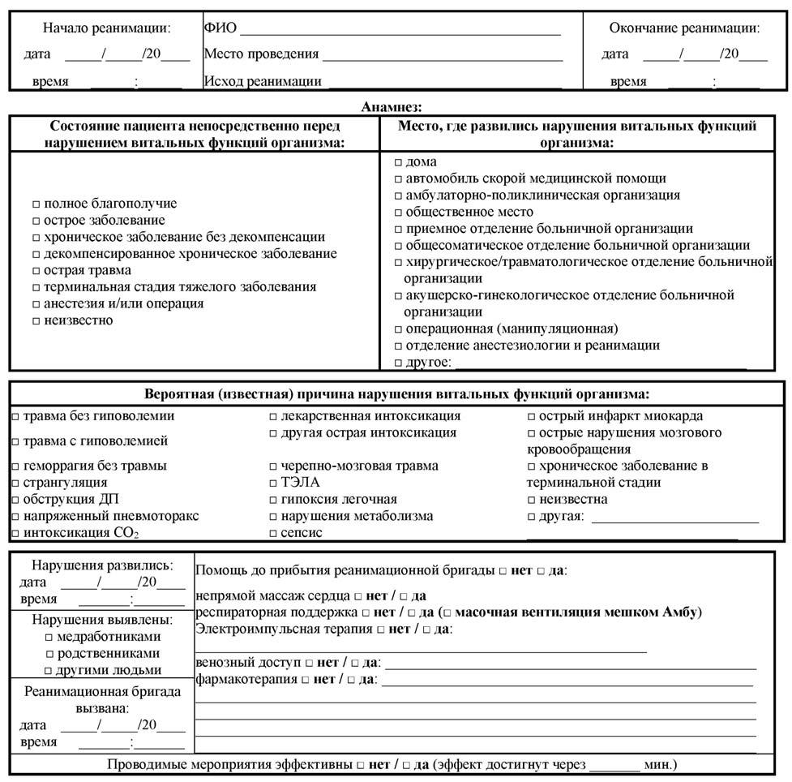

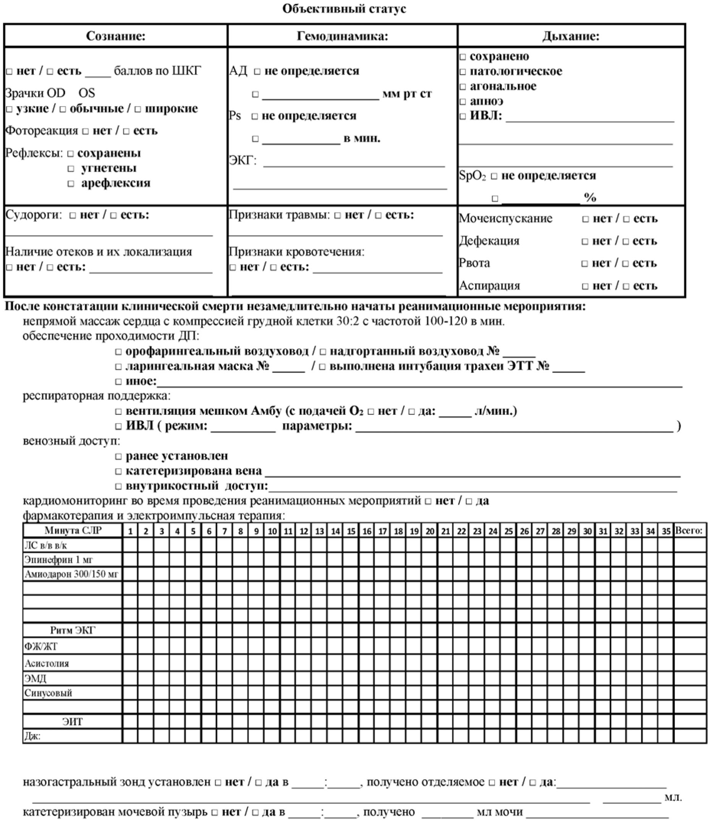

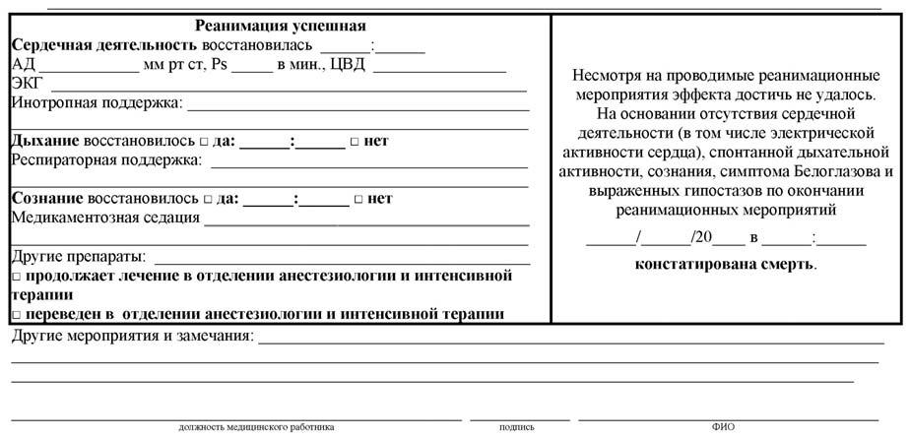

Приложение 2
к клиническому протоколу
"Оказание медицинской помощи
пациентам в критических
для жизни состояниях"

АЛГОРИТМ
БАЗОВОЙ СЛР

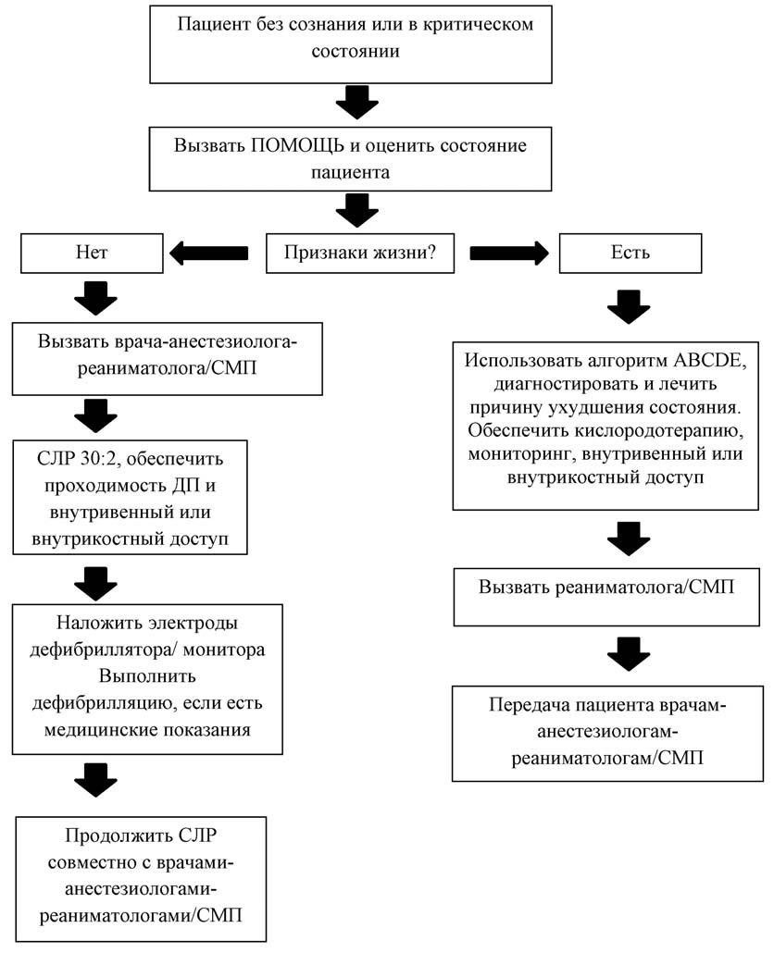

Приложение 3
к клиническому протоколу
"Оказание медицинской помощи
пациентам в критических
для жизни состояниях"

АЛГОРИТМ
РАСШИРЕННОЙ СЛР

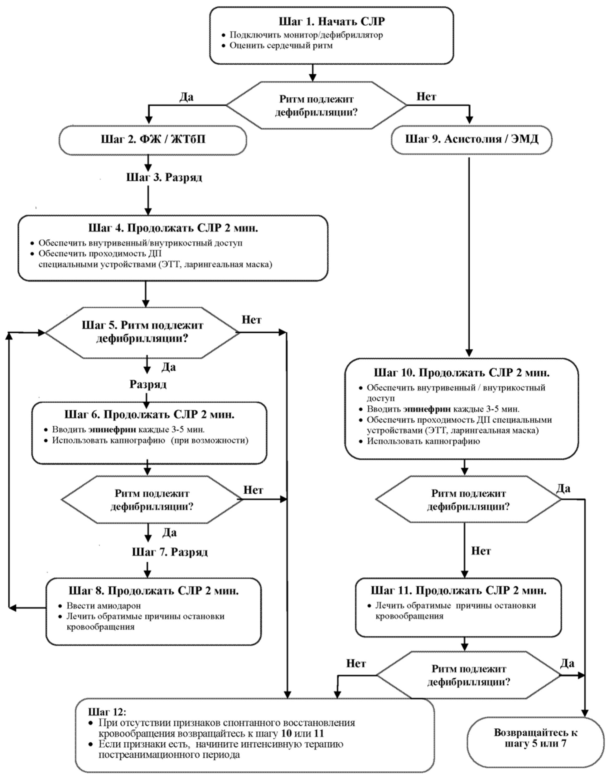

Приложение 4
к клиническому протоколу
"Оказание медицинской помощи
пациентам в критических
для жизни состояниях"

ШКАЛА
ВОЗБУЖДЕНИЯ И СЕДАЦИИ РИЧМОНДА (RASS)

N  п/п | Уровень возбуждения и седации | Описание
1 | +4 | Агрессия | Пациент агрессивен, возникают проявления выраженного психомоторного возбуждения, представляет непосредственную опасность для медицинских работников, нанесение физического ущерба медицинским работникам
2 | +3 | Выраженная ажитация | Пациент агрессивен, удаляет катетеры, зонды, дренажи, трубки
3 | +2 | Ажитация | Частая нецеленаправленная двигательная активность, "борьба" с дыхательным аппаратом при проведении ИВЛ
4 | +1 | Беспокойство | Взволнован, но движения не энергичные и неагрессивные
5 | 0 |  | Бодрствует, спокоен и внимателен
6 | -1 | Сонливость | Потеря внимательности, но при вербальном контакте не закрывает глаза в течение более 10 с
7 | -2 | Легкая седация | При вербальном контакте закрывает глаза менее чем через 10 с
8 | -3 | Умеренная седация | Любое движение, но без зрительного контакта в ответ на голос
9 | -4 | Глубокая седация | Никакой реакции на голос, но есть какие-либо движения или открывание глаз на физическую стимуляцию
10 | -5 | Отсутствие пробуждения | Никакой реакции ни на голос, ни на физическую стимуляцию

Приложение 5
к клиническому протоколу
"Оказание медицинской помощи
пациентам в критических
для жизни состояниях"

ЛС
ДЛЯ КУПИРОВАНИЯ СИНДРОМА ОТМЕНЫ АЛКОГОЛЯ

N  п/п | ЛС | Внутривенно болюсно - титрование до эффекта | Поддерживающая доза
1 | Диазепам | 2,5 - 10 мг каждые 5 - 10 мин | 2,5 - 10 мг при необходимости каждый час, либо инфузия.  Максимальная суточная доза у пациентов без ИВЛ - 1 - 1,5 мг/кг/сутки; при проведении ИВЛ доза может быть увеличена до 2 - 3 мг/кг/сутки
2 | Мидазолам | 1 - 5 мг | 0,03 - 0,3 мг/кг/ч через шприцевой дозатор.  Максимальная суточная доза у пациентов без ИВЛ - 1 - 1,5 мг/кг/сутки; при проведении ИВЛ доза может быть увеличена до 2 - 3 мг/кг/сутки
3 | Фенобарбитал | 1 - 3 мг/кг/сутки внутрь (кратность 1 - 3 раза в сутки), при тяжелом течении - 6 - 15 мг/кг/сутки <*> | Не назначают, если пациент уже получал бензодиазепины
4 | Галоперидол | 5 - 10 мг каждые 10 - 15 мин. | 2,5 - 5 мг x 2 - 4 раза в сутки внутривенно или внутрь.  Дозы > 40 мг используют редко. Максимальная суточная доза - 60 мг
5 | Клонидин <*> | 100 - 300 мкг | 0,8 - 4 мкг/кг/ч через шприцевой дозатор (6 мл 0,01% раствора в разведении до 20 мл или 15 мл 0,01% раствора/до 50 мл; 2 - 10 мл/ч).  При необходимости возможно увеличение дозы до 200 мкг/ч с последующей коррекцией
6 | Дексмедетомидин <*> | Разводят 2 мл 0,01% раствора до 50 мл (4 мкг/мл), вводят со скоростью 17 мл/ч (0,7 мкг/кг) в течение 10 мин. (до достижения эффекта) | Поддерживающая инфузия 3,5 - 12,5 мл/ч (0,2 - 0,7 мкг/кг/ч)

--------------------------------
<*> Off-label, назначаются врачебным консилиумом.

Приложение 6
к клиническому протоколу
"Оказание медицинской помощи
пациентам в критических
для жизни состояниях"

ЛС
ДЛЯ СЕДАЦИИ ПАЦИЕНТОВ НА ИВЛ

N  п/п | ЛС для седации | Концентрация раствора | Дозировка в мл/ч для пациентов 70 кг (в скобках указана дозировка на кг массы тела) | Описание
1 | Пропофол | 1% раствор | 5 - 30 мл/ч (0,5 - 4 мг/кг/ч) | Средство выбора для кратковременной седации (однако после глубокой седации отмечено более длительное пробуждение, чем после поверхностной седации).  Может вызвать артериальную гипотензию (особенно при гиповолемии) и гипертриглицеридемию.  Не следует превышать максимальную дозу и вводить его в течение > 7 суток; при более продолжительном введении описан "синдром, связанный с инфузией пропофола" (PRIS) - внезапная рефрактерная брадикардия и асистолия
2 | Бензодиазепины
2.1 | Мидазолам | 0,5% раствор | Нагрузочная доза 0,3 - 0,6 мл (1,5 - 3 мг, или 0,1 - 0,2 мг/кг), поддерживающая инфузия 0,4 - 4 мл/ч (0,03 - 0,3 мг/кг/ч)  Максимально вводят до 96 мл сутки при необходимости глубокой седации или на фоне использования экстракорпоральных методик лечения | ЛС для седации короткого действия; при применении > 48 - 72 ч отмечено более длительное пробуждение.  Может вызвать артериальную гипотензию.  При сниженной перфузии печени практически не метаболизируется; при почечной недостаточности накапливаются активные метаболиты
2.2 | Диазепам | 0,5% раствор | Нагрузочная доза 5 - 10 мг (1 - 2 мл); поддерживающая доза по 0,03 - 0,1 мг/кг каждые 30 мин. - 6 ч  или инфузия 0,5 - 2 мл/ч (0,05 - 0,1 мг/кг/ч)  Максимально вводят до 96 мл сутки при необходимости глубокой седации или на фоне использования экстракорпоральных методик лечения | ЛС выбора для продолжительной седации (длительный период полувыведения ~ 20 - 120 ч; имеет активные метаболиты); возможно отсроченное угнетение дыхания после прекращения ИВЛ.  Может вызвать артериальную гипотензию.  Обязательно разведение для инъекции (без разведения вызывает болезненность в вене по ходу введения)
3 | Опиоиды
3.1 | Фентанил | 0,005% раствор | Нагрузочная доза 50 - 100 мкг (1 - 2 мл), поддерживающая инфузия 1 - 4 мл/ч  Максимально вводят до 96 мл сутки при необходимости глубокой седации или на фоне использования экстракорпоральных методик лечения | Наркотический аналгетик короткого действия со слабым седативным эффектом.  Накапливается при длительном введении, а также при нарушении функции печени.  Вызывает брадикардию и артериальную гипотензию, мышечную ригидность, тошноту и рвоту
3.2 | Морфин | 1% раствор | Нагрузочная доза 2 - 10 мг, поддерживающая инфузия 2 - 10 мг/ч (разводят 2 - 4 мл до 20 мл до концентрации 1 - 2 мг/мл) | Наркотический аналгетик средней продолжительности действия с умеренным седативным и выраженным угнетающим действием на дыхательный центр.  Снижает преднагрузку, (назначают при отеке легких).  Активные метаболиты накапливаются при нарушении функции почек.  Вызывает брадикардию, артериальную гипотензию, тошноту, рвоту и парез желудочно-кишечного тракта; может вызвать зуд вследствие высвобождения гистамина
4 | Агонисты ₂-адренорецепторов
4.1 | Клонидин <*> | 0,01% раствор | Разводят 6 мл 0,01% раствора до 20 мл или 15 мл до 50 мл  Скорость инфузии: 2 - 10 мл/ч (0,8 - 4 мкг/кг/ч)  В тяжелых случаях чистый раствор 20 мл 1 - 2 мл/ч  Максимальная доза 4,8 мг/сутки (в особо тяжелых случаях синдрома отмены алкоголя, делирия или синдрома отмены опиодов до 10 мг/сутки) | Применяют для снижения дозы седативных ЛС и опиоидов при повышенном тонусе вегетативной нервной системы, в том числе при синдроме отмены алкоголя и после длительной седации опиоидами.  Не вызывает угнетения дыхание.  Способствует развитию брадикардии и артериальной гипотензии
4.2 | Дексмедетомидин | 0,01% раствор | Разводят 2 мл 0,01% раствора до 50 мл (4 мкг/мл)  Нагрузочная доза 17 мл/ч (0,7 мкг/кг) в течение 10 мин. (до наступления эффекта), поддерживающая инфузия 3,5 - 12,5 мл/ч (0,2 - 0,7 мкг/кг/ч) | Аналогично описанию в пп. 4.1.  Селективный агонист альфа-2 адренорецепторов.  Обладает анальгезирующим эффектом.  Во время индукции возможна транзиторная гипертензия.  При нарушении функции почек коррекции дозы не требуется, при нарушении функции печени дозу снижают
5 | Другие средства
5.1 | Тиопентал натрия | Порошок лиофилизированный для приготовления раствора для внутривенного введения 0,5 г.  Порошок лиофилизированный для приготовления раствора для внутривенного введения 1 г | Разводят 0,5 г в 20 мл (получают 2,5% раствор) или 1 г в 50 мл (получают 2% раствор)  Скорость инфузии: 1 - 3 мг/кг/ч (4 - 10 мл/ч 2% раствора или 5 - 12,5 мл/ч 2,5% раствора), в нейрохирургии назначают до 5 мкг/кг/ч | Используется при невозможности использования других средств седации или отсутствия их эффекта.  Кумулирует (отмечается замедленное пробуждение; требует снижения доз после длительной инфузии).  Угнетает дыхание (продолжительное введение требует проведения ИВЛ), оказывает отрицательное инотропное действие (способствует развитию артериальной гипотензии), при длительном назначении повышает частоту развития гнойных осложнений (за счет иммуносупрессии).  Индуцирует микросомальные ферменты (изменяет фармакокинетику многих ЛС).  При длительном введении в периферическую вену частым осложнением является флебит (предпочтительно вводить в отдельный канал многоканального центрального венозного катетера)
5.2 | Кетамин | 5% раствор | Разводят 10 мл (500 мг) до 50 мл или 200 мг до 20 мл, скорость инфузии: 2,0 - 12,5 мл/ч (0,2 - 3 мг/кг/ч) | В дозе >1 мг/кг/ч часто наблюдаются психомиметические эффекты, несмотря на комбинацию с пропофолом или мидазоламом. В дозе <1 мг/кг/ч используют для снижения толерантности к опиоидам.  Не рекомендуют вводить в течение длительного времени

--------------------------------
<*> Off-label, назначаются врачебным консилиумом.

Приложение 7
к клиническому протоколу
"Оказание медицинской помощи
пациентам в критических
для жизни состояниях"

АЛГОРИТМ
ДЕЙСТВИЙ ПРИ АНАФИЛАКТИЧЕСКИХ РЕАКЦИЯХ

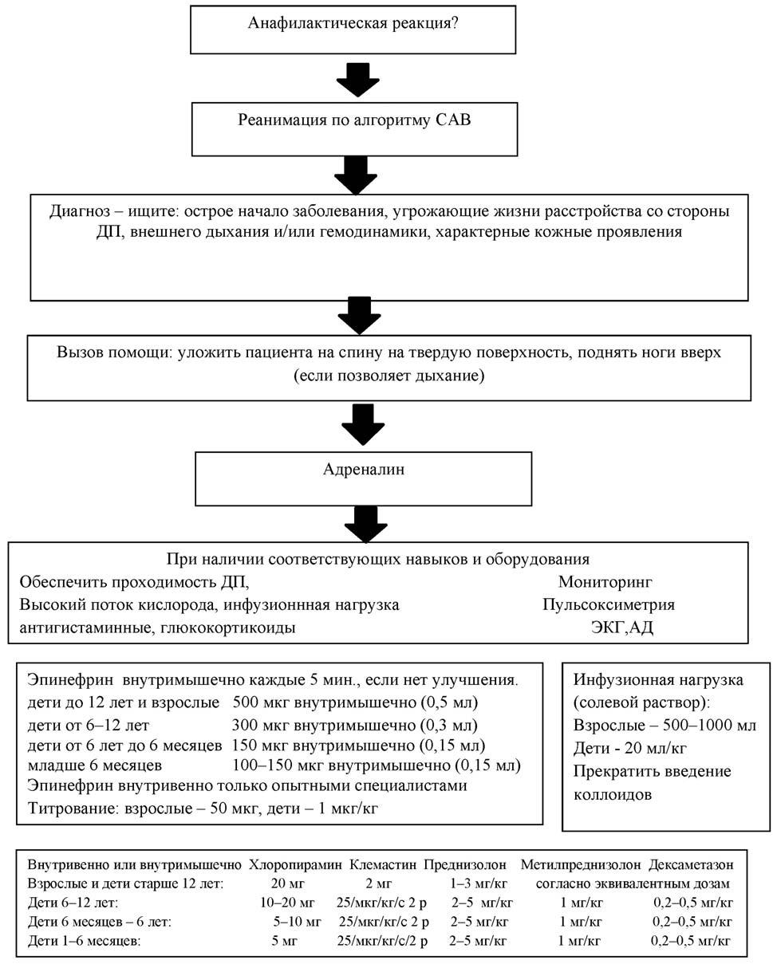

Приложение 8
к клиническому протоколу
"Оказание медицинской помощи
пациентам в критических
для жизни состояниях"

АЛГОРИТМ
ДЕЙСТВИЙ ПРИ ТРУДНОЙ ИНТУБАЦИИ

